建设项目竣工环境保护
验收报告

项目名称：年产6000吨液态羊奶、羊奶饮料加工项目
建设单位： 山东力羊乳业有限公司

二〇二四年九月
项目名称：年产6000吨液态羊奶、羊奶饮料加工项目
建设单位：山东力羊乳业有限公司
法 人：刘胜荣
项目负责人：张峰
检测单位：山东汇运环境科技有限公司
地 址：山东省临沂市沂水县许家湖镇冯家官庄村东420米路南（沂水县经开区腾飞创业园二期）

山东力羊乳业有限公司
地 址：山东省临沂市沂水县许家湖镇冯家官庄村东420米路南（沂水县经开区腾飞创业园二期）
邮政编码：276300
电 话：18669691299
前言
山东力羊乳业有限公司年产6000吨液态羊奶、羊奶饮料加工项目属于新建项目，项目厂址位于山东省临沂市沂水县许家湖镇冯家官庄村东420米路南（沂水县经开区腾飞创业园二期），项目占地面积为1500m²。项目总投资4200万元，其中环保投资30万元。项目租赁沂水德汇行针织服装有限公司5号楼（共4F）1-3楼进行生产及办公，建设内容主要为液态羊奶、羊奶饮料的生产设施、辅助设施和公用工程等。项目职工定员20人，全年生产时间为300d，3000小时。
根据《中华人民共和国环境影响评价法》中有关规定，2023年8月，临沂市环境保护科学研究所有限公司受企业委托编制完成了《山东力羊乳业有限公司年产6000吨液态羊奶、羊奶饮料加工项目环境影响报告表》；2023年9月5日，山东沂水经济开发区管理委员会以沂经管审批发﹝2023﹞57号文《关于山东力羊乳业有限公司年产6000吨液态羊奶、羊奶饮料加工项目环境影响报告表的批复》对该项目环境影响报告表进行了批复，批复中要求该项目按规定程序进行竣工环境保护验收。
项目经生产运行调试后，主体工程生产装置正常生产，配套环保设施运行稳定，达到环保验收相关要求。根据《中华人民共和国环境保护法》、《建设项目环境保护管理条例》及《关于发布<建设项目竣工环境保护验收暂行办法>的公告》（国环规环评[2017]4号），按照环境保护设施与主体工程同时设计、同时施工、同时投入使用“三同时”制度要求，山东力羊乳业有限公司对年产6000吨液态羊奶、羊奶饮料加工项目进行自行环境保护设施竣工验收工作，验收范围为山东力羊乳业有限公司年产6000吨液态羊奶、羊奶饮料加工项目及其配套的公用、环保工程等。山东汇运环境科技有限公司接受委托承担了本项目的验收检测工作，相关技术人员核查了项目有关文件及技术资料，检查了相应污染物治理及排放环保措施的落实情况，对本项目废气、噪声等于2024年9月5日至2024年9月7日进行了现场检测，并出具了《山东力羊乳业有限公司检测报告》；山东力羊乳业有限公司根据检测结果和现场检查情况进行整理和总结在此基础上编制了本验收报告。
本次竣工环境保护验收工作分为启动、现场检查、编制监测方案、实施监测和核查、编制监测报告五个阶段，具体工作程序见图1-1。
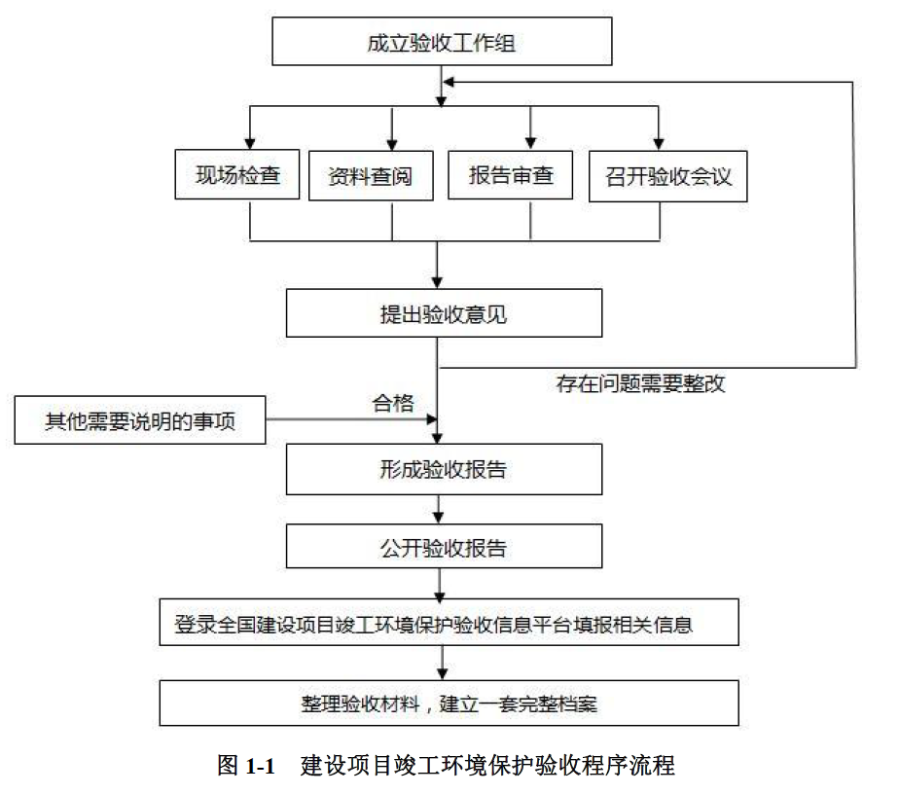
在项目竣工环境保护验收报告编制和修改过程中，得到了临沂市生态环境局沂南县分局、山东汇运环境科技有限公司、临沂市环境保护科学研究所有限公司等部门的热情指导和大力支持，在此一并表示衷心的感谢！由于时间仓促，水平有限，敬请专家领导批评指正。

山东力羊乳业有限公司
2024年9月
目 录
第一部分 验收监测报告 1
1、验收项目概况 2
2、验收依据 3
2.1建设项目环境保护相关法律、法规、规章和规范 3
2.2技术规范 3
2.3建设项目环境影响报告表及审批部门审批决定 4
3工程建设情况 5
3.1地理位置及平面布置 5
3.2建设内容 6
3.3主要原辅材料及燃料 8
3.4公用工程 8
3.5生产工艺 9
3.6项目变动情况 11
3.7 不符合验收情形 13
4环境保护设施 14
4.1污染物治理/处置设施 14
4.2其他环保设施 18
4.3环保设施投资及“三同时”落实情况 19
5建设项目环评报告表的主要结论与建议及审批部门审批决定 21
5.1建设项目环评报告表的主要结论与建议 21
5.2审批部门审批决定 21
5.3环评批复落实情况 21
6验收执行标准 25
6.1废水执行标准 25
6.2废气执行标准 25
6.3噪声执行标准 25
6.4固体废物执行标准 25
7 验收监测内容 26
7.1环境保护设施调试效果 26
8质量保证及质量控制 29
8.1检测分析方法 29
8.2检测仪器 29
8.3人员资质 30
8.4监测分析过程中的质量保证和质量控制 30
9验收监测结果 31
9.1生产工况 31
9.2环境保护设施调试效果 31
10 环境管理检查 36
10.1 环保管理机构 36
10.2 施工期环境管理 36
10.3 运行期环境管理 36
10.4 社会环境影响情况调查 36
10.5 环境管理情况分析 36
11 验收监测结论 37
12建设项目环境保护“三同时”竣工验收登记表 40
附件1 项目地理位置图 41
附件2 项目平面布置图 42
附件3 周围敏感目标图 47
附件4厂区租赁协议 48
附件5 建设项目环评报告表的主要结论与建议 57
附件6 环评批复 58
附件7 检测报告 62
附件8 生产工况证明 75
附件9环保设施运行台账 77
第二部分 验收意见 78
六、验收结论 84
第三部分 其他需要说明的事项 85

第一部分 验收监测报告

1、验收项目概况
本次验收的内容为山东力羊乳业有限公司年产6000吨液态羊奶、羊奶饮料加工项目。具体验收情况见表1-1。
表1-1 项目概况
建设项目名称 | 山东力羊乳业有限公司年产6000吨液态羊奶、羊奶饮料加工项目
建设单位名称 | 山东力羊乳业有限公司
建设项目性质 | 新建√ 新建 技改 迁建
投资总概算 | 4200万元 | 环保投资概算 | 30万元 | 比例 | 0.714%
实际总投资 | 4200万元 | 环保投资 | 30万元 | 比例 | 0.714%
环评编制时间 | 2023年8月 | 开工日期 | 2024年8月
投入试生产时间 | 2024年9月 | 现场监测时间 | 2024-09-05至2024-09-07
环评报告表  审批部门 | 山东沂水经济开发区管理委员会 | 环评报告表  编制单位 | 临沂市环境保护科学研究所有限公司
验收工作由来 | 项目竣工申请验收 | 验收工作的组织与启动时间 | 2024年9月
项目竣工验收检测单位 | 山东汇运环境科技有限公司 | 项目竣工验收报告编制单位 | 山东力羊乳业有限公司
是否编制了验收监测方案 | 否 | 方案编制时间 | /
验收内容 | 核查工程在设计、施工阶段对环评报告、环评批复中所提出的环保措施的落实情况。  核查工程实际建设内容、实际生产能力、产品内容及原辅助的使用情况。  核查各类污染物实际产生情况及采取的污染控制措施，分析各项污染控制措施实施的有效性；通过现场检查和实地监测，核查污染物达标排放情况及污染物排放总量的落实情况。  核查环境风险防范措施和应急预案的制定和执行情况，核查环保管理制定和实施情况，相应的环保机构、人员和监测设备的配备情况。  核查工程周边敏感保护目标分布及受影响情况；核查卫生防护距离内是否有新建环境敏感建筑物。

2、验收依据

2.1建设项目环境保护相关法律、法规、规章和规范
（1）《建设项目环境保护管理条例》（1998年11月29日中华人民共和国国务院令第253号发布，根据国务院令68195号2017年7月16日《国务院关于修改〈建设项目环境保护管理条例〉的决定》修订）；
（2）关于进一步做好建设项目环境保护“三同时”及自主验收监督检查工作的通知（生态环境部办公厅，环办执法〔2020〕11 号，2020.5.27）；
（3）《排污许可管理条例》（中华人民共和国国务院，第736 号，2021.3.1）；
（4）《建设项目竣工环境保护验收暂行办法》（国环规环评[2017]4号）；
（5）《关于印发制浆造纸等十四个行业建设项目重大变动清单的通知》（环办环评函〔2018〕6号）；
（6）《关于印发环评管理中部分行业建设项目重大变动清单的通知》（环办〔2015〕5195号）；
（7）《关于印发污染影响类建设项目重大变动清单（试行）的通知》（环办环评函[2020]688号，2020.12.13）；
（8）《企业环境信息依法披露管理办法》（生态环境部令 第24号，2021.12.11）；
（9）《关于加强环境保护重点工作的意见》（国务院[2011]35 号，2011.10.17）；
（10）《公共企事业单位信息公开规定制定办法》（国办发〔2020〕50号，2020.12.7）。

2.2技术规范
（1）《建设项目竣工环境保护验收技术指南 污染影响类》（生态环境部公告 公告2018年第9号）；
（2）《关于规范建设单位自主开展建设项目竣工环境保护验收的通知》（环办环评函[2017]1235号）；
（3）《关于印发建设项目竣工环境保护验收现场检查及审查要点的通知》（环办 [2015]113号）；
（4）《锅炉大气污染物排放标准》（DB 37/2374-2018）表2重点控制区标准要求；
（5）《大气污染物综合排放标准》（GB 16297-1996）；
（6）《工业企业厂界环境噪声排放标准》（GB 12348-2008）；
（7）《挥发性有机物排放标准 第4部分：印刷业》（DB 37/2801.4-2017）
（8）《一般工业固体废物贮存、处置场污染控制标准》（GB 18599-2020）；
（9）《危险废物贮存污染控制标准》（GB 18597-2023）；
（10）《国家危险废物名录（2021 年版）》（生态环境部、国家发展改革委员会、公安部、交通运输部、国家卫生健康委员会，2021.1.1）；
（11）《危险废物转移联单管理办法》（生态环境部、公安部、交通运输部，2022.1.1）。

2.3建设项目环境影响报告表及审批部门审批决定
（1）《山东力羊乳业有限公司年产6000吨液态羊奶、羊奶饮料加工项目环境影响报告表》（临沂市环境保护科学研究所有限公司，2023年9月）；
（2）《关于山东力羊乳业有限公司年产6000吨液态羊奶、羊奶饮料加工项目环境影响报告表的批复》（沂行审投资许字﹝2021﹞240号）。

3工程建设情况

3.1地理位置及平面布置

3.1.1地理位置
山东力羊乳业有限公司年产6000吨液态羊奶、羊奶饮料加工项目位于山东省临沂市沂水县许家湖镇冯家官庄村东420米路南（沂水县经开区腾飞创业园二期）。本项目地理位置坐标为118°38′50.52″E；35°45′06.34″E。周边交通便捷，区位条件良好，具有水、电及交通便利等有利条件。

3.1.2厂区平面布置
项目租赁沂水德汇行针织服装有限公司东南部5号楼一至三层，占地面积约1500m²，项目一楼区域呈长方形，东西长60m，南北宽23m，污水处理站占地面积60m²，锅炉房占地面积60m²，一楼为生产车间，南部自东往西一次设置添加剂暂存间、配料间、CIP间、包装材料杀菌间、包装材料库、预包装间；东部设置收奶间及酸碱液室；中部自动往西依次设置生产区、包装区、装箱区、成品暂存区，北部自东往西依次设置一般固废暂存间、男更、女更及器具消毒间。二楼东部设置原料仓库、中部及西部设置成品仓库、西南部设置危废间。三楼设置检验室、办公室。
另外，项目货物流、人员流较小，依托租赁沂水德汇行针织服装有限公司厂房北部货物流、人员流混合出入口，可保证产品生产和货料畅通运输。
项目分区明确，总平面布置较好的满足了工艺流程的顺畅性，体现了物料输送的便捷性，使物料在厂区内的输送简单化，方便了生产;采取有效的治理措施后，生产废气和设备运转噪声对办公生活区的影响均较小。总图布置基本合理。项目平面布置图详见附图2。

3.1.3环境敏感目标
根据项目环评及批复，本项目未设置卫生防护距离，项目周围敏感目标情况见表3.1-1。
表3.1-1 周围敏感目标情况一览表
序号 | 名称 | 相对方位 | 距离(m)
1 | 冯家官村 | WNW | 420

3.2建设内容

3.2.1项目工程概况
- 项目建设规模及产品方案：本项目产品方案见表3.2-1。
表3.2-1 项目产品方案一览表
序号 | 产品 | 环评产能 | 实际产能 | 单位 | 备注
1 | 液态羊奶 | /
1.1 | 灭菌羊奶 | 1500 | 1500 | t/a | /
1.2 | 调制羊奶 | 1500 | 1500 | t/a | /
1.3 | 巴氏杀菌乳 | 1500 | 1500 | t/a | /
2 | 羊奶饮料 | /
2.1 | 羊酸奶 | 750 | 750 | t/a | /
2.2 | 羊乳饮料 | 750 | 750 | t/a | /
2、项目工程组成：主体工程、辅助工程、储运工程、公用工程及环保工程等。
3、项目员工：劳动定员20人。
4、年工作天数：全年生产时间300d，年工作时间3000h。

3.2.2工程建设内容
项目主要包括主体工程、辅助工程储运工程、公用工程及环保工程等，环评及批复建设内容与实际建设内容见下表。
表3.2-2 环评及批复建设内容与项目实际建设内容一览表
类别 | 项目名称 |  |  | 环评建设内容 | 实际建设内容 | 变更情况
主体工程 | 生产车间 |  | 生产区 | 项目所在建筑物共4F，高14m，项目仅租赁其1-3楼进行生产及办公。项目租赁各楼层分区设置，其中生产区位于车间1楼中东部，设置暂存罐4台、净乳机1台、制冷罐3台、脱气闪蒸机组1台、巴士杀菌机1台、发酵罐1台、调配罐2台、均质机2台、超高温灭菌剂1台、冷却处理暂存罐4台等，年产6000吨液态羊奶、羊奶饮料。 | 项目所在建筑物共4F，高14m，项目仅租赁其1-3楼进行生产及办公。项目租赁各楼层分区设置，其中生产区位于车间1楼中东部，设置暂存罐4台、净乳机1台、制冷罐3台、脱气闪蒸机组1台、巴士杀菌机1台、发酵罐1台、调配罐2台、均质机2台、超高温灭菌剂1台、冷却处理暂存罐4台等，年产6000吨液态羊奶、羊奶饮料。 | 无变更
储运工程 |  |  | 原料区 | 位于生产车间2楼东部，占地面积690m²，用于原料暂存。 | 位于生产车间2楼东部，占地面积690m²，用于原料暂存。 | 无变更
储运工程 |  |  | 成品区 | 位于生产车间2楼西部，占地面积690m²，用于产品暂存。 | 位于生产车间2楼西部，占地面积690m²，用于产品暂存。 | 无变更
辅助工程 |  |  | 办公区 | 位于生产车间3楼东部，占地面积690m²，用于办公经营管理。 | 位于生产车间3楼东部，占地面积690m²，用于办公经营管理。 | 无变更
辅助工程 |  |  | 检验区 | 位于生产车间3楼西部，占地面积690m²，用于产品检验。 | 位于生产车间3楼西部，占地面积690m²，用于产品检验。 | 无变更
辅助工程 |  |  | 危废库 | 位于生产车间1楼东北部，占地面积18.2m²，用于危废暂存。 | 位于生产车间1楼东北部，占地面积18.2m²，用于危废暂存。 | 无变更
辅助工程 | 锅炉房 |  |  | 1座，1F，占地面积60m²，内置1台1.5t/h天然气蒸汽锅炉。 | 1座，1F，占地面积60m²，内置1台1t/h天然气蒸汽锅炉。 | 项目设置1t/h天然气蒸汽发生器能够满足生产需要
公用工程 | 供热系统 |  |  | 项目闪蒸脱气标准化、高温瞬时灭菌、巴氏低温瞬时灭菌用热由自备1台1.5t/h燃气蒸汽锅炉供给，项目蒸汽锅炉燃天然气，天然气由奥德燃气有限公司供给，年用量38.304万m³。 | 项目闪蒸脱气标准化、高温瞬时灭菌、巴氏低温瞬时灭菌用热由自备1台1t/h燃气蒸汽发生器供给，项目蒸汽锅炉燃天然气，天然气由奥德燃气有限公司供给，年用量38.304万m³。 | 项目设置1t/h天然气蒸汽发生器能够满足生产需要
公用工程 | 给水系统 |  |  | 项目水源为自来水，由市政自来水管网供给。 | 项目水源为自来水，由市政自来水管网供给。 | 无变更
公用工程 | 排水系统 |  |  | 项目采取雨污分流，设置雨水管网及污水管网。 | 项目采取雨污分流，设置雨水管网及污水管网。 | 无变更
公用工程 | 循环水系统 |  |  | 项目设置1台循环冷却水水泵你，循环水量为4m³/h。 | 项目设置1台循环冷却水水泵你，循环水量为4m³/h。 | 无变更
公用工程 | 制冷系统 |  |  | 项目设置3台制冷罐，采用氟利昂制冷剂 | 项目设置3台制冷罐，采用氟利昂制冷剂 | 无变更
公用工程 | 供电系统 |  |  | 项目用电由滨河项目区供电所提供，依托租赁厂区变压器，年用电量约400万kW·h。 | 项目用电由滨河项目区供电所提供，依托租赁厂区变压器，年用电量约400万kW·h。 | 无变更
环保工程 | 废气 | 有组织 |  | 蒸汽锅炉燃气废气：项目设置1台1.5t/h天然气蒸汽锅炉，锅炉配套低氮燃烧器，燃气废气再经1根17m排气筒排放（DA001） | 蒸汽发生器燃气废气：项目设置1台1t/h天然气蒸汽发生器，燃气废气再经1根17m排气筒排放（DA001） | 无变更
环保工程 | 废气 | 无组织 |  | 原料检验、净乳、闪蒸脱气标准化、发酵恶臭及喷码有机废气：采取车间强制通风措施后无组织排放  污水处理站的废气：项目一体化污水处理设施全密闭，采取周边喷洒除臭剂以减少恶臭逸散。 | 原料检验、净乳、闪蒸脱气标准化、发酵恶臭及喷码有机废气：采取车间强制通风措施后无组织排放  污水处理站的废气：项目一体化污水处理设施全密闭，采取周边喷洒除臭剂以减少恶臭逸散。 | 无变更
环保工程 | 废水 |  |  | 职工生活污水经化粪池处理、检验废水中和处理后，与设备清洗废水、水管真空泵废水及地面冲洗废水一并经项目污水处理站处理（设计处理规模为6m³/d，工艺“调节池+厌氧池+接触氧化+沉淀池+次氯酸钠消毒”），处理后与循环冷却排污水、锅炉排污水、软水制备废水，一并经市政污水管网进入临沂润达水务有限公司污水处理厂，处理后排入沂河。 | 职工生活污水经化粪池处理、检验废水中和处理后，与设备清洗废水、水管真空泵废水及地面冲洗废水一并经项目污水处理站处理（设计处理规模为6m³/d，工艺“调节池+厌氧池+接触氧化+沉淀池+次氯酸钠消毒”），处理后与循环冷却排污水、锅炉排污水、软水制备废水，一并经市政污水管网进入临沂润达水务有限公司污水处理厂，处理后排入沂河。 | 无变更
环保工程 | 固废 |  |  | 废包装袋、废包装桶、废纸盒：收集后外卖废品回收站。 | 废包装袋、废包装桶、废纸盒：收集后外卖废品回收站。 | 无变更
环保工程 |  |  |  | 废机油、废机油桶、废液压油、废液压油桶、次氯酸钠消毒剂废包装桶、污水处理站污泥：属于危废，于危废间暂存后，委托有资质单位处置； | 废机油、废机油桶、废液压油、废液压油桶、次氯酸钠消毒剂废包装桶、污水处理站污泥：属于危废，于危废间暂存后，委托有资质单位处置； | 无变更
环保工程 |  |  |  | 软水制备产生的废石英砂、废活性炭及废反渗透膜：收集后由厂家回收再生。 | 软水制备产生的废石英砂、废活性炭及废反渗透膜：收集后由厂家回收再生。 | 无变更
环保工程 |  |  |  | 职工生活垃圾、净乳杂质：由环卫部门定期清运。 | 职工生活垃圾、净乳杂质：由环卫部门定期清运。 | 无变更
环保工程 | 噪声 |  |  | 采取减震、隔声、消音等措施，降噪效果在15dB~20dB不等。 | 采取减震、隔声、消音等措施。 | 无变更
备注：生产车间占地面积1380m²，建筑面积4260m²；污水处理站占地面积60m²。

本项目主要生产设备见表3.2-3。
表3.2-3 项目主要生产设备一览表
产品类别 | 主要生产单元 | 生产设施 | 设施参数 | 环评数量 | 实际数量 | 备注
灭菌羊奶、调制羊乳、巴氏杀菌羊乳、羊酸奶、羊乳饮料 | 冷却暂存 | 制冷罐 | / | 3 | 3 | 无变更
灭菌羊奶、调制羊乳、巴氏杀菌羊乳、羊酸奶、羊乳饮料 | 冷却暂存 | 暂存罐 | / | 8 | 5 | 根据生产需要调整部分辅助设备
灭菌羊奶、调制羊乳、巴氏杀菌羊乳、羊酸奶、羊乳饮料 | 闪蒸脱气标准化 | 脱气闪蒸机组 | 1.5t/h | 1 | 1 | 无变更
灭菌羊奶、调制羊乳、巴氏杀菌羊乳、羊酸奶、羊乳饮料 | 闪蒸脱气标准化 | 板式换热器 | / | 1 | 1 | 无变更
灭菌羊奶、调制羊乳、巴氏杀菌羊乳、羊酸奶、羊乳饮料 | 净乳处理 | 碟式分离机（净乳机） | 1.5t/h | 1 | 1 | 无变更
灭菌羊奶、调制羊乳、巴氏杀菌羊乳、羊酸奶、羊乳饮料 | 均质处理 | 均质机 | 4t/h | 2 | 1 | 无变更
灭菌羊奶、调制羊乳、巴氏杀菌羊乳、羊酸奶、羊乳饮料 | 包装 | 百利包无菌灌装机 | 0.3t/h | 2 | 1 | 无变更
灭菌羊奶、调制羊乳、巴氏杀菌羊乳、羊酸奶、羊乳饮料 | 包装 | 利乐枕无菌灌装机 | 0.3t/h | 2 | 1 | 根据生产需要调整部分辅助设备
灭菌羊奶、调制羊乳、巴氏杀菌羊乳、羊酸奶、羊乳饮料 | 包装 | 利乐砖无菌灌装机 | 0.4t/h | 2 | 1 | 根据生产需要调整部分辅助设备
灭菌羊奶、调制羊乳、巴氏杀菌羊乳、羊酸奶、羊乳饮料 | 包装 | 喷码机 | / | 5 | 5 | 无变更
灭菌羊奶、调制羊乳、羊酸奶、羊乳饮料 | 超高温瞬时灭菌处理 | 超高温灭菌机 | 3t/h | 1 | 1 | 无变更
调制羊乳、羊酸奶、羊乳饮料 | 调配 | 调配罐 | 1.5t/h | 2 | 1 | 无变更
巴氏杀菌羊乳 | 低温瞬时灭菌处理 | 巴氏杀菌机 | / | 1 | 1 | 无变更
羊酸奶 | 发酵处理 | 发酵罐 | 12h/批，17.5t产品/批 | 2 | 1 | 无变更
辅助公用单元 |  | 全自动CIP清洗设备（全自动清洗机组） | 1 | 1 | 1 | 无变更
 |  | 臭氧发生器 | 900m³/h | 4 | 4 | 无变更
 |  | 一体化污水处理设备 | 6m³/h | 1 | 1 | 无变更
 |  | 冷却塔 | 4m³/h | 1 | 1 | 无变更
 |  | 锅炉 | 1.5t/h | 1 | 1 | 无变更
 |  | 净水机 | / | 1 | 1 | 无变更
检验室检测 |  | 杂质度过滤机 | / | 1 | 1 | 无变更
 |  | 酸度计 | / | 1 | 1 | 无变更
 |  | 危险防爆安全柜 | / | 2 | 2 | 无变更
 |  | 医用离心机 | / | 1 | 1 | 无变更
 |  | 恒温水浴锅 | / | 0 | 2 | 根据生产需要调整部分辅助设备
 |  | 721可见分光光度计 | / | 0 | 1 | 根据生产需要调整部分辅助设备
 |  | 酶标分析仪 | / | 0 | 1 | 根据生产需要调整部分辅助设备
 |  | 电子显微镜 | / | 0 | 1 | 根据生产需要调整部分辅助设备
 |  | 超声波清洗机 | / | 0 | 1 | 根据生产需要调整部分辅助设备
 |  | 无油真空泵 | / | 0 | 1 | 根据生产需要调整部分辅助设备
 |  | 水浴氮气吹干仪 | / | 0 | 1 | 根据生产需要调整部分辅助设备
 |  | 微电脑加热平台 | / | 0 | 1 | 根据生产需要调整部分辅助设备
 |  | 不锈钢电热蒸馏水器 | / | 0 | 1 | 根据生产需要调整部分辅助设备
 |  | 电子调温电炉 | / | 0 | 5 | 根据生产需要调整部分辅助设备
 |  | 通风柜 | / | 0 | 1 | 根据生产需要调整部分辅助设备

3.3主要原辅材料及燃料
项目原辅材料种类及用量见下表。
表3.3-1 项目主要原辅材料种类及用料一览表
序号 | 产品种类 |  | 名称 | 单位 | 环评消耗量 | 实际消耗量
1 | 液态羊奶 | 灭菌羊奶 | 鲜羊奶 | t/a | 1500.5 | 1500.5
2 | 液态羊奶 | 调制羊乳 | 鲜羊奶 | t/a | 1470.3 | 1470.3
3 | 液态羊奶 | 调制羊乳 | 炼乳 | t/a | 30 | 30
4 | 液态羊奶 | 巴氏杀菌乳 | 鲜羊奶 | t/a | 1500.3 | 1500.3
5 | 羊乳饮料 | 羊酸奶 | 鲜羊奶 | t/a | 652.5 | 652.5
6 | 羊乳饮料 | 羊酸奶 | 水 | t/a | 37.5 | 37.5
7 | 羊乳饮料 | 羊酸奶 | 保加利亚乳杆菌 | t/a | 7.5 | 7.5
8 | 羊乳饮料 | 羊酸奶 | 白糖、柠檬酸钠等食品添加剂 | t/a | 52.5 | 52.5
9 | 羊乳饮料 | 羊乳饮料 | 鲜羊乳 | t/a | 300.4 | 300.4
10 | 羊乳饮料 | 羊乳饮料 | 水 | t/a | 412.5 | 412.5
11 | 羊乳饮料 | 羊乳饮料 | 炼乳 | t/a | 7.5 | 7.5
12 | 羊乳饮料 | 羊乳饮料 | 白糖、柠檬酸钠等食品添加剂 | t/a | 30.12 | 30.12
13 | 液态羊奶、羊奶饮料 |  | 硫酸 | t/a | 6瓶/a | 6瓶/a
14 |  |  | 氢氧化钠 | t/a | 4瓶/a | 4瓶/a
15 | 包装材料 |  | 包装纸盒 | t/a | 120.02 | 120.02
16 |  |  | 包装箱 | t/a | 100.01 | 100.01
17 | 公用包装喷码 |  | 水性油墨 | t/a | 0.15 | 0.15
18 |  |  | 5%双氧水 | t/a | 0.8 | 0.8
19 | 污水处理站 |  | 次氯酸钠消毒剂 | t/a | 0.05 | 0.05

3.4公用工程

3.4.1给、排水
项目供水水源为自来水，由市政自来水管网供给，项目用水主要包括检验用水、锅炉补水、软水制备用水、循环冷却水补水、地面冲洗水、设备清洗用水、产品调配用水、水环真空泵用水及职工生活用水。
项目水平衡图见图3.4-1。
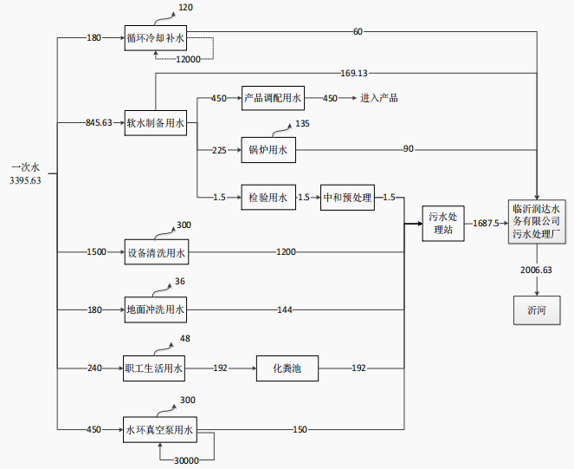
图3.4-1项目水平衡图（m³/a）

3.4.2供电
项目用电由滨河项目区供电所提供，依托租赁厂区变压器，年用电量约400万kW·h。

3.4.3制冷
本项目制冷罐制冷剂为氟利昂R-134a，R-134a（1,1,1,2-四氟乙烷）是一种不含氯原子，对臭氧层不起破坏作用，具有良好的安全性能（不易燃、不爆炸、无毒、无刺激性、无腐蚀性）的制冷剂，其制冷量与效率与R-12（二氯二氟甲烷，氟利昂）非常接近，所以被视为优秀的长期替代制冷剂。R-134a是目前国际公认的R-12最佳的环保替代品。完全不破坏臭氧层，是当前世界绝大多数国家认可并推荐使用的环保制冷剂，也是目前的主流的环保制冷剂，广泛用于新制冷空调设备上的初装和维修过程中的再添加。R-134a的毒性非常低，在空气中不可燃，安全类别为A1，是很安全的制冷剂。

3.5生产工艺
项目产品设计灭菌羊奶、巴氏杀菌羊乳、调制羊乳、羊乳饮料、羊酸奶，各种产品生产工艺流程及产污环节如下：
一、灭菌羊奶
灭菌羊奶经原奶检验、净乳、冷藏储存、闪蒸脱气标准化、均质、超高温瞬时灭菌、冷却、包装材料杀菌、无菌灌装、喷码、抽检工艺制得，具体如下:
1、原奶检验
对外购的鲜羊奶进行冰点、相对密度、杂质度、蛋白细菌含量、脂肪含量、非脂乳单体含量等检验，检验时取样量较少，产生少量恶臭，检验过程仅蛋白细菌含量检验需配置低浓度硫酸试剂进行检验，经NaOH溶液中和后，废水呈中性排入厂内污水处理站。
产污环节:原奶检验恶臭G1、检验废水W1、设备运转噪声N1-13。
2、净乳
检验合格的鲜羊奶经密闭管道通入净乳机，利用高速旋转的离心力，除去鲜羊奶所含羊毛、杂质、发炎乳腺体细胞及某些微生物等。羊鲜奶离心分层后，上层为干净羊奶，杂质沉淀至下层经管道排出。
产污环节:净乳恶臭G2、净乳杂质S1、设备运转噪声N14。
3、冷藏储存
经净乳处理干净的鲜羊奶，经密闭管道泵入暂存罐储存，制冷罐采用氟利昂制冷，鲜羊奶储存温度0-4℃。
产污环节:设备运转噪声N15。
4、闪蒸脱气标准化
项目闪蒸脱气标准化用热由项目自配蒸汽锅炉供给，蒸汽进入闪蒸脱气机组，暂存罐中的羊奶由泵送至板式换热器加热，此段温度控制在70-90℃，闪蒸脱气罐水环泵抽真空，5-8min 内真空度达到0.085~0.09MPa得到负压效果，然后羊奶进入闪蒸脱气罐进行闪急蒸发，主要表现在奶液浓度由11.3%提高至11.8%及除去羊奶的恶臭气味，羊奶进入低位混合冷凝器冷却温度迅速降低至常温，此段奶温降至常温后进入暂存罐暂存，为下一步均质处理做准备。
备注:低位混合冷凝器冷却水(含冷凝水)靠泵抽出，冷却水进入冷凝器内是靠冷凝器内的负压吸入的，不需要另设泵。
产污环节:闪蒸脱气标准化恶臭G3、设备运转噪声N16-18。
5、均质
闪蒸后的羊奶由泵送至密闭均质机中，进行均质处理，羊奶在均质机机械作用下，迫使液体物料以很大的速度通过狭窄的缝隙、极速搅拌，并在流体力学效应的作用下，经强烈剪切、研磨、冲撞和空穴作用，使羊奶中大量粒度大小不等的脂肪球被击破，使脂肪球的上浮力减小甚至消失，进而防止羊奶分层，达到分散、细化的均质效果。
产污环节:设备运转噪声N19、20。
6、超高温瞬时灭菌
均质后的羊奶由离心泵送至密闭超高温灭菌机内部细长管道中，超高温瞬时灭菌用热由项目自配蒸汽锅炉供给，其管道外通入蒸汽使管内温度达到125-140℃，管内羊奶连续流动实现杀菌10s左右，可杀死羊奶中绝大部分细菌，同时避免了对羊奶营养成分造成破坏，羊奶管道流出后，进入板式换热器内管道，外部管道常温水对羊奶进行降温，温度降低至55℃左右。原理是在超高温下对牛奶进行数秒的瞬间灭菌处理，破坏其中可生长的微生物和芽孢。设备全密闭，无恶臭废气逸出。
产污环节:设备运转噪声N21、22。
7、冷却
灭菌后的羊奶进入板式换热器，内流物料，外流介质常温水，进行冷却处理，冷却至32-35℃。
产污环节:本环节无污染物产生。

8、包装材料杀菌
将外购包装材料移至预杀菌间，通过紫外灯照射进行预杀菌处理。产污环节:本环节无污染物产生。
9、无菌灌装、喷码
使用5%双氧水喷酒包装材料外表面，对其进行二次杀菌;然后将冷却后羊奶通入无菌灌装机(灌封一体机)进行灌装，得到盒装或袋装的分成品。使用喷码机在包装盒、包装袋及包装箱上喷码生产日期，喷码时使用水性油墨。
产污环节:喷码废气G4、设备运转噪声N23、24。
10、抽检
每批抽取2-3盒(袋)分装成品羊奶进行抽检，目的是检验灭菌情况、脂肪含量及产品含水量，其中蛋白细菌检验需配置硫酸试剂，通过凯氏定氮仪检验蛋白细菌灭菌情况;另外台式电热恒温干燥箱对其烘干检验脂肪含量的多少，无酸性试剂添加。检验后的羊奶均作为抽检废水，经NaOH溶液中和后，废水呈中性排入厂内污水处理站，废包装作一般固废。
产污环节:废纸盒(袋)S2、抽检废水W2、设备运转噪声N25-27.
11、装箱
盒装或袋装的分装成品人工进行装箱。产污环节:本环节无污染物产生。
12、成品入库待售
装箱成品移至产品暂存库待售。产污环节:本环节无污染物产生。
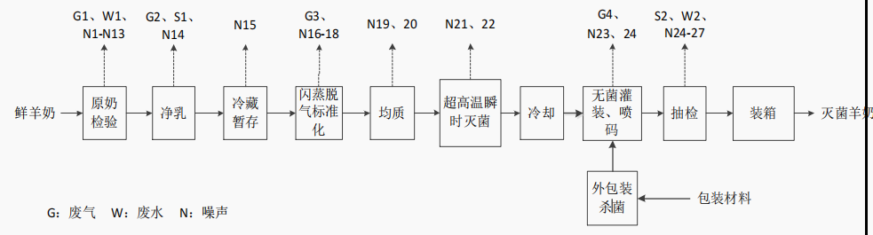
图3.5-1 灭菌羊乳生产工艺流程及产污环节图
二、巴氏杀菌羊乳生产工艺流程
巴氏杀菌羊乳经原奶检验、净乳、闪蒸脱气标准化、均质、巴氏低温瞬时灭菌、包装材料杀菌、无菌灌装、喷码、抽检工艺制得成品入库待售，其中原奶检验、净乳、闪蒸脱
气标准化、均质、包装材料杀菌、无菌灌装、喷码、抽检具体工序内容同灭菌羊奶生产工艺，不再赘述，仅阐述巴氏低温瞬时灭菌工序，具体如下:
1、巴氏低温瞬时灭菌
均质后的羊奶由离心泵送至密闭巴氏杀菌机内部细长管道中，巴氏低温瞬时灭菌用热由项目自配蒸汽锅炉供给，，管道外通入蒸汽使管内温度达到110-120℃，管内羊奶连续流动实现杀菌10s左右，可杀死羊奶中绝大部分细菌，同时避免了对羊奶营养成分造成破坏，羊奶管道流出后，进入板式换热器内管道，外部管道常温水对羊奶进行降温，温度降低至50-55℃左右。
生产工艺流程图见图3.5-2。
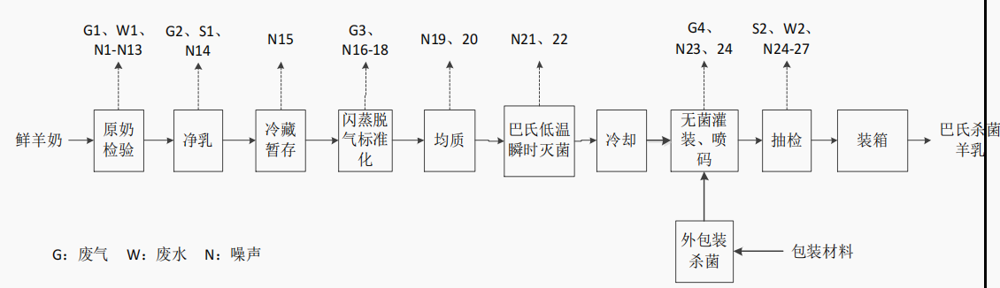
图3.5-2 巴氏杀菌羊乳生产工艺流程及产污环节图
三、调制羊乳生产工艺流程
调制羊乳经原奶检验、净乳、闪蒸脱气标准化、调配、均质、超高温瞬时灭菌、冷却、包装材料杀菌、无菌灌装、喷码、抽检工艺制得成品入库待售，其中原奶检验、净乳、闪蒸脱气标准化、超高温瞬时灭菌工序冷却、包装材料杀菌、无菌灌装、喷码、抽检具体工序内容同灭菌羊乳生产工艺，不再赘述，仅阐述调配、均质，具体如下:
1、调配
暂存罐中的羊奶由泵送至调配机后加入一定量的炼乳，可使羊奶与炼乳充分混合。产污环节:炼乳废包装盒S2、设备运转噪声N19.
2、均质
调配罐中的羊奶由泵经管道送至密闭均质机，进行均质后处理，羊奶在均质机机械作用下，迫使液体物料以很大的速度通过狭窄的缝隙、极速搅拌，并在流体力学效应的作用下，经强烈剪切、研磨、冲撞和空穴作用，使羊奶中大量粒度大小不等的脂肪球被击破，使脂肪球的上浮力减小甚至消失，进而防止羊奶分层，达到分散、细化的均质效果。
产污环节:设备运转噪声N20、21。
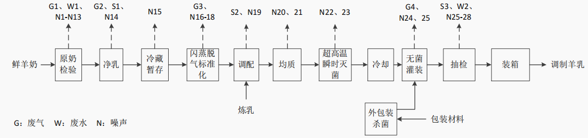
图3.5-3 调制羊乳生产工艺流程及产污环节图
四、羊乳饮料生产工艺流程
羊乳饮料调制羊乳经原奶检验、净乳、闪蒸脱气标准化、调配、均质、超高温瞬时灭菌、冷却、包装材料杀菌、无菌灌装、喷码、抽检工艺制得成品入库待售，其中原奶检验、净乳、闪蒸脱气标准化、超高温瞬时灭菌、冷却、包装材料杀菌、无菌灌装、喷码、抽检具体工序内容同灭菌羊奶生产工艺，不再赘述，仅阐述调配、均质工序，具体如下:
1、调配
将发酵后的羊奶、以及自制纯水、外购炼乳、添加剂，按照一定比例加入调配罐，启用调配罐内搅拌装置，使羊奶与炼乳、纯水及其他添加剂(白糖、柠檬酸钠等食品添加剂)充分混合。
产污环节:白糖、檬酸钠等食品添加剂废包装袋S2-S8、炼乳废包装桶 S9、设备运转噪声N19.
2、均质
调配后羊奶等通入均质机，进行均质处理，目的是增强羊奶整体稳定性:原理是利用高压突然释放压力的原理，击破羊奶中大量粒度大小不等的脂肪球，使脂肪球的上浮力减小甚至消失，进而防止羊奶分层，也可使羊奶、炼乳、纯水和稳定剂及其他添加剂充分混合，达到均一化的效果。
产污环节:设备运转噪声N20、21。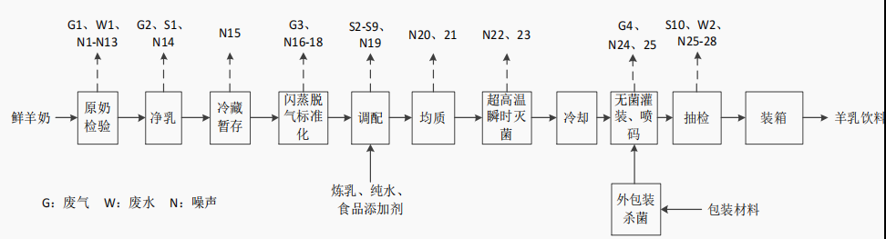
图3.5-4 羊乳饮料生产工艺流程及产污环节图
五、羊酸奶生产工艺流程
鲜羊奶经原奶检验、净乳、冷藏储存、闪蒸脱气标准化、发酵、调配、均质、超高温瞬时灭菌、冷却、包装材料杀菌、无菌灌装、喷码、抽检工艺制得羊酸奶成品入库待售，其中原奶检验、净乳、冷藏储存、闪蒸脱气标准化、冷却、包装材料杀菌、无菌灌装、喷码、抽检工序具体内容同灭菌羊奶生产工艺，不再赘述，仅阐述发酵处理、调配、均质、超高温瞬时灭菌工序，具体如下:
1、发酵
将羊奶通入密闭发酵罐，加入保加利亚乳杆菌作为厌氧发酵菌种，发酵时向发酵罐外壁夹层通入常温水，以间接降温的方式控制发酵罐及羊奶温度，发酵温度在43℃左右，发酵时间12h/批，保加利亚乳杆菌是用于生产酸奶的主要细菌，被定义为同型发酵乳酸菌，也被认为是益生菌。在保加利亚乳杆菌作用下，羊奶发酵产生乳酸菌，使酸奶具有酸味并起到防腐剂的作用。由此导致的pH值降低也会使酪蛋白等牛奶蛋白部分凝固，从而导致酸奶变稠。
产污环节:发酵恶臭G4、保加利亚乳杆菌废包装桶 S2。
2、调配
将发酵后的羊奶、自制纯水、外购炼乳及添加剂，按照一定比例加入调配罐，启用调配罐内搅拌装置，使羊奶与炼乳、纯水及其他添加剂(白糖、柠檬酸钠等食品添加剂)充分混合。
产污环节:白糖、柠檬酸钠废包装袋S3-S9、炼乳废包装桶S10、设备运转噪声N19。
3、均质
调配罐中的羊奶由泵经管道送至密闭均质机，进行均质后处理，羊奶在均质机机械作用下，迫使液体物料以很大的速度通过狭窄的缝隙、极速搅拌，并在流体力学效应的作用下，经强烈剪切、研磨、冲撞和空穴作用，使羊奶中大量粒度大小不等的脂肪球被击破，使脂肪球的上浮力减小甚至消失，进而防止羊奶分层，达到分散、细化的均质效果。
产污环节:设备运转噪声N20、21。
4、超高温瞬时灭菌
均质后的羊奶由离心泵送至密闭超高温灭菌机内部细长管道中，超高温瞬时灭菌用热由项目自配蒸汽锅炉供给，管道外通入蒸汽使管内温度达到110-120℃，管内羊奶连续流动实现杀菌10s左右，杀死羊奶中绝大部分细菌，同时避免了对羊奶营养成分造成破坏，羊奶经管道流出后至55℃左右。原理是在超高温下对牛奶进行数秒的瞬间灭菌处理，破坏其中可生长的微生物和芽孢。设备全密闭，无恶臭废气逸出。
产污环节:设备运转噪声N22、23。
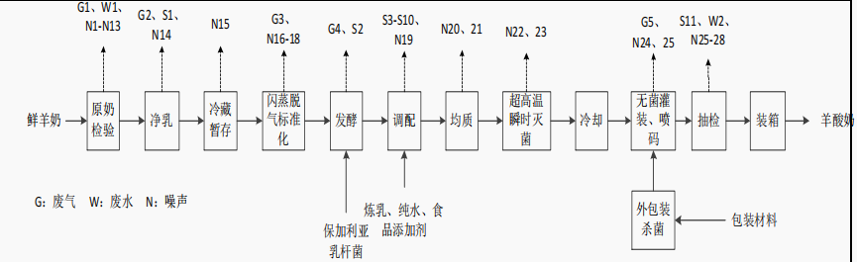图3.5-5 羊酸奶生产工艺流程及产污环节图

3.6项目变动情况
根据《关于印发环评管理中部分行业建设项目重大变动清单的通知》（环办〔2015〕5195号）及《关于征求制浆造纸等十四个行业建设项目重大变动清单的通知》（环办环评〔2018〕6号），建设项目的性质、规模、地点、生产工艺和环境保护措施五个因素中的一项或一项以上发生重大变动，且可能导致环境影响显著变化（特别是不利环境加重）的，界定为重大变动。
表 3-6 项目变动情况及对照重大变动判定一览表
判定类别 | 污染影响类建设项目重大变动清单（试行） | 环评设计 | 实际建设 | 变更情况 | 是否为重大变动
性质 | 1.建设项目开发、使用功能发生变化的。 | C1441液体乳制造  新建项目 | C1441液体乳制造  新建项目 | 无 | 否
规模 | - 生产、处置或储存能力增大 30%及以上的。  - 生产、处置或储存能力增大，导致废水第一类污染物排放量增加的。  - 位于环境质量不达标区的建设项目生产、处置或储存能力增大，导致相应污染物排放量增加的（细VOCs不达标区，相应污染物为二氧化硫、氮氧化物、可吸入VOCs、挥发性有机物；臭氧不达标区， 相应污染物为氮氧化物、挥发性有机物；其他大气、水污染物因子不达标区，相应污染物为超标污染因子）；位于达标区的建设项目生产、处置或储存能力增大，导致污染物排放量增加 19%及以上的。 | 年产灭菌羊奶1500t/a、调制羊乳1500t/a、巴氏杀菌羊乳1500t/a、羊酸奶750t/a、羊乳饮料750t/a | 年产灭菌羊奶1500t/a、调制羊乳1500t/a、巴氏杀菌羊乳1500t/a、羊酸奶750t/a、羊乳饮料750t/a | 无 | 否
地点 | 5.重新选址；在原厂址附近调整（包括总平面布置  变化）导致环境防护距离范围变化且新增敏感点的。 | 山东省临沂市沂水县许家湖镇冯家官庄村东420米路南（沂水县经开区腾飞创业园二期） | 山东省临沂市沂水县许家湖镇冯家官庄村东420米路南（沂水县经开区腾飞创业园二期） | 无 | 否
生产工艺 | 6.新增产品品种或生产工艺（含主要生产装置、设备及配套设施）、主要原辅材料、燃料变化，导致以下情形之一：  - 新增排放污染物种类的（毒性、挥发性降低的除外）；  - 位于环境质量不达标区的建设项目相应污染物排放量增加的；  - 废水第一类污染物排放量增加的；  - 其他污染物排放量增加 10%及以上的。  7.物料运输、装卸、贮存方式变化，导致大气  污染物无组织排放量增加 10%及以上的。 | 灭菌羊奶：原奶检验-净乳-冷藏储存-闪蒸脱气标准化-均质-超高温瞬时灭菌-冷却-包装材料杀菌-无菌灌装、喷码-抽检-装箱-成品入库待售  巴氏杀菌羊乳：巴氏杀菌羊乳经原奶检验、净乳、闪蒸脱气标准化、均质、巴氏低温瞬时灭菌、包装材料杀菌、无菌灌装、喷码、抽检工艺制得成品入库待售  调制羊乳生产工艺流程：调制羊乳经原奶检验、净乳、闪蒸脱气标准化、调配、均质、超高温瞬时灭菌、冷却、包装材料杀菌、无菌灌装、喷码、抽检工艺制得成品入库待售  羊乳饮料：羊乳饮料调制羊乳经原奶检验、净乳、闪蒸脱气标准化、调配、均质、超高温瞬时灭菌、冷却、包装材料杀菌、无菌灌装、喷码、抽检工艺制得成品入库待售  羊酸奶：鲜羊奶经原奶检验、净乳、冷藏储存、闪蒸脱气标准化、发酵、调配、均质、超高温瞬时灭菌、冷却、包装材料杀菌、无菌灌装、喷码、抽检工艺制得羊酸奶成品入库待售 | 灭菌羊奶：原奶检验-净乳-冷藏储存-闪蒸脱气标准化-均质-超高温瞬时灭菌-冷却-包装材料杀菌-无菌灌装、喷码-抽检-装箱-成品入库待售  巴氏杀菌羊乳：巴氏杀菌羊乳经原奶检验、净乳、闪蒸脱气标准化、均质、巴氏低温瞬时灭菌、包装材料杀菌、无菌灌装、喷码、抽检工艺制得成品入库待售  调制羊乳生产工艺流程：调制羊乳经原奶检验、净乳、闪蒸脱气标准化、调配、均质、超高温瞬时灭菌、冷却、包装材料杀菌、无菌灌装、喷码、抽检工艺制得成品入库待售  羊乳饮料：羊乳饮料调制羊乳经原奶检验、净乳、闪蒸脱气标准化、调配、均质、超高温瞬时灭菌、冷却、包装材料杀菌、无菌灌装、喷码、抽检工艺制得成品入库待售  羊酸奶：鲜羊奶经原奶检验、净乳、冷藏储存、闪蒸脱气标准化、发酵、调配、均质、超高温瞬时灭菌、冷却、包装材料杀菌、无菌灌装、喷码、抽检工艺制得羊酸奶成品入库待售 | 无 | 否
环境保护措施 | 8.废气、废水污染防治措施变化，导致第 6 条中所列情形之一（废气无组织排放改为有组织排放、污染防治措施强化或改进的除外）或大气污染物无组织排放量增加 10%及以上的。 |  |  | 无 | 否
环境保护措施 | 9.新增废水直接排放口；废水由间接排放改为直接  排放；废水直接排放口位置变化，导致不利环境影响加重的。 | 无废水排放口 | 无废水排放口 | 无 | 否
环境保护措施 | 10.新增废气主要排放口（废气无组织排放改为有  组织排放的除外）；主要排放口排气筒高度降低 10% 及以上的。 | 无废气主要排放口 | 无废气主要排放口 | 无 | 否
环境保护措施 | 11.噪声、土壤或地下水污染防治措施变化，导致不利环境影响加重的。 | 项目生产车间及道路进行一般防渗，危废库、化粪池进行重点防渗 | 防渗措施无变化 | 无 | 否
环境保护措施 | 12.固体废物利用处置方式由委托外单位利用处置改为自行利用处置的（自行利用处置设施单独开展环境影响评价的除外）；固体废物自行处置方式变化，导致不利环境影响加重的。 | 一般固废综合处理，危险废物于危废库暂存后委托处置 | 固废利用处置方式无变化 | 无 | 否
环境保护措施 | 13.事故废水暂存能力或拦截设施变化，导致环境风险防范能力弱化或降低的。 | / | / | 无 | 否
由上表可知，对比污染影响类建设项目重大变动清单（试行），项目建设与环评内容基本一致。本项目无重大变更情况。

3.7 不符合验收情形
项目与“国环规环评【2017】4号文第二章、第八条”对照情况见表3.7-1
表3.7-1 项目与“国环规环评【2017】4号文第二章、第八条”对照情况一览表
国环规环评[2017]4号文第二章、第八条 | 项目实际建设情况 | 项目是否存在第一列所列情形
第八条 建设项目环境保护设施存在下列情形之一的，建设单位不得提出验收合格的意见： | / | /
（一）未按环境影响报告书（表）及其审批部门审批决定要求建成环境保护设施，或者环境保护设施不能与主体工程同时投产或者使用的； | 本项目按照环评及其批复建成环境保护设施，环保设施与主体工程同时使用。其他环保设施均落实到位，环保工程与主体工程同时投产。 | 否
（二）污染物排放不符合国家和地方相关标准、环境影响报告书（表）及其审批部门审批决定或者重点污染物排放总量控制指标要求的； | 项目无总量控制指标 | 否
（三）环境影响报告书（表）经批准后，该建设项目的性质、规模、地点、采用的生产工艺或防治污染、防止生态破坏的措施发生重大变动，建设单位未重新报批环境影响报告书（表）或者环境影响报告书（表）未经批准的。 | 项目建设与环评内容基本一致。本项目无重大变更情况。 | 否
（四）建设过程中造成重大环境污染未治理完成，或者造成重大生态破坏未恢复的； | 本项目建设过程中未造成重大环境污染，未造成重大生态破坏。 | 否
（五）纳入排污许可管理的建设项目，无证排污或者不按证排污的。 | / | 否
（六）分期建设、分期投入生产或者使用依法应当分期验收建设项目，其分期投入生产或者使用的环境保护设施防治环境污染和生态破坏的能力不能满足其相应主体工程需要的； | 项目未进行分期建设 | 否
（七）建设单位因该建设项目违反国家和地方环境保护法律法规受到处罚，被责令改正，尚未改正完成的； | 项目不涉及此项。 | 否
（八）验收报告的基础资料数据明显不实，内容存在重大缺项、遗漏，或者验收结论不明确、不合理的； | 本项目验收报告的基础资料来自本单位实际信息以及山东汇运环境科技有限公司采样检测所得数据。验收检测报告内容完整，验收结论明确。 | 否
（九）其他环境保护法律法规规章等规定不得通过环境保护验收的。 | 项目不涉及此项。 | /

4环境保护设施

4.1污染物治理/处置设施

4.1.1废水
项目运营用水主要为循环冷却水、设备清洗用水、地面冲洗用水、锅炉用水、产品调配用水。软水制备用水、职工生活用水、检验用水、水环真空泵用水，其中产品调配用水全部进入产品，故项目废水主要为循环冷却水、设备清洗废水、地面冲洗废水、锅炉排污水、软水制备废水、职工生活污水、检验废水及水环真空泵排水。项目生活污水经化粪池处理，检验废水经中和处理后，与设备清洗废水、水环真空泵废水及地面冲洗废水一并经厂内污水处理站处理，处理后与循环冷却排污水、锅炉排污水、软水制备废水一并经市政污水管网进入临沂润达水务有限公司污水处理厂，处理后排入沂河。项目废水处理措施工艺流程图见图4.1-1。
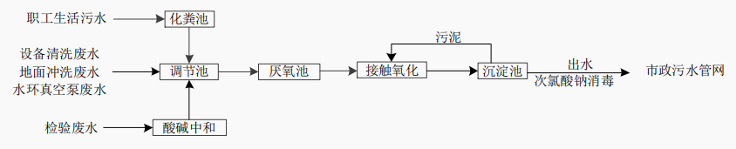
图4.1-1 废水处理工艺流程图

4.1.2废气
项目产生的废气分为有组织废气和无组织废气。
4.1.2.1 有组织废气
项目有组织废气主要为蒸汽发生器燃气废气：项目设置1台1t/h天然气蒸汽发生器，燃气废气再经1根17m排气筒排放（DA001）。
4.1.2.2 无组织废气
项目无组织废气主要为原料检验、净乳、闪蒸脱气标准化、发酵恶臭、喷码有机废气以及污水处理站废气。
原料检验、净乳、闪蒸脱气标准化、发酵恶臭及喷码有机废气：。采取车间内强制通风措施，加强绿化等措施减少无组织对周围环境的影响。

污水处理站的废气：项目一体化污水处理设施全密闭，采取周边喷洒除臭剂以减少恶臭逸散。
表4.1-2 废气治理/处置设施表
类别 | 来源 | 污染物  种类 | 治理设施/措施 | 排气筒高度与内径尺寸 | 治理设施检测点设置/开孔情况
有组织废气 | 天然气蒸汽发生器 | 颗粒物 | / | H=17m，Φ=0.30m | 1根排气筒，设1个检测点（出口）
有组织废气 | 天然气蒸汽发生器 | 二氧化硫 | / | H=17m，Φ=0.30m | 1根排气筒，设1个检测点（出口）
有组织废气 | 天然气蒸汽发生器 | 氮氧化物 | / | H=17m，Φ=0.30m | 1根排气筒，设1个检测点（出口）
有组织废气 | 天然气蒸汽发生器 | 林格曼黑度 | / | H=17m，Φ=0.30m | 1根排气筒，设1个检测点（出口）
无组织废气 | 原料检验、净乳、闪蒸脱气标准化、发酵恶臭、喷码有机废气以及污水处理站废气 | 臭气浓度 | 采取车间强制通风措施后无组织排放；项目一体化污水处理设施全密闭，采取周边喷洒除臭剂以减少恶臭逸散。 | /
无组织废气 | 原料检验、净乳、闪蒸脱气标准化、发酵恶臭、喷码有机废气以及污水处理站废气 | 氨气 | 采取车间强制通风措施后无组织排放；项目一体化污水处理设施全密闭，采取周边喷洒除臭剂以减少恶臭逸散。
无组织废气 | 原料检验、净乳、闪蒸脱气标准化、发酵恶臭、喷码有机废气以及污水处理站废气 | 硫化氢 | 采取车间强制通风措施后无组织排放；项目一体化污水处理设施全密闭，采取周边喷洒除臭剂以减少恶臭逸散。
无组织废气 | 原料检验、净乳、闪蒸脱气标准化、发酵恶臭、喷码有机废气以及污水处理站废气 | 挥发性有机物 | 采取车间强制通风措施后无组织排放；项目一体化污水处理设施全密闭，采取周边喷洒除臭剂以减少恶臭逸散。
无组织废气 | 厂区内 | 非甲烷总烃 | 采取车间强制通风措施

4.1.3噪声
项目产生的噪声设备主要为调配罐、制冷罐、脱气闪蒸机组、净乳机、均质机、超高温灭菌机、灌装机、全自动CIP清洗设备、水处理设备、喷码机、抽样发生器、巴氏杀菌机、冷却塔、蒸汽发生器等。项目合理布置噪声源位置，设备基础减震，车间墙体阻隔，同时加强设备的维护，加强车间周围绿化，避免噪声对周围环境产生影响。
表4.1-3 噪声治理/处置设施
类别 | 噪声源设备名称 | 源强（是否稳态噪声） | 厂区相对位置 | 运行方式 | 治理措施
噪声 | 调配罐、制冷罐、脱气闪蒸机组、净乳机、均质机、超高温灭菌机、灌装机、全自动CIP清洗设备、水处理设备、喷码机、抽样发生器、巴氏杀菌机、冷却塔、蒸汽发生器等 | 是 | 生产车间内 | 连续 | 项目合理布置噪声源位置，设备基础减震，车间墙体阻隔，同时加强设备的维护，加强车间周围绿化，避免噪声对周围环境产生影响
噪声 | 废气处理设施 | 是 | 生产车间外 | 连续 | 项目合理布置噪声源位置，设备基础减震，车间墙体阻隔，同时加强设备的维护，加强车间周围绿化，避免噪声对周围环境产生影响

4.1.4固体废物
项目产生的固体废物主要有净乳处理产生的净乳杂质、抽检工序产生的羊奶废包装盒、原料检验、抽检产生的硫酸废瓶及氢氧化钠废瓶、调配处理产生的白糖、柠檬酸钠等食品添加剂废包装、发酵处理产生的保加利亚乳杆菌废包装桶、无菌灌装、喷码产生的水性油墨包装桶、5%双氧水废包装桶、职工生活产生的生活垃圾、污水处理站产生的污水处理站污泥、次氯酸钠消毒剂废包装桶、脱气闪蒸机组产生的废液压油、废液压油桶、设备维护产生的废机油、废机油桶、净水机产生的废石英砂、废活性炭、废反渗透膜。
（1）净乳杂质：净乳处理产生的净乳杂质产生量约为0.054t/a，由环卫部门定期清运。
（2）废包装袋、废包装桶、废纸盒、氢氧化钠瓶：抽检工序产生的羊奶废包装盒产生量为0.048t/a，抽检产生的氢氧化钠废瓶产生量为0.0006t/a，调配处理产生的白糖、柠檬酸钠等食品添加剂废包装产生量为0.165t/a，发酵处理产生的保加利亚乳杆菌废包装桶1.5t/a，无菌灌装、喷码产生的水性油墨包装桶产生量为0.0075t/a，5%双氧水废包装桶0.024t/a，收集后外卖废品回收站。
（3）废石英砂、废活性炭、废反渗透膜：净水机产生的废石英砂产生量为0.05t/a，废活性炭产生量为0.045t/a，废反渗透膜产生量为0.01t/a，收集后由厂家回收。
（4）污水处理站产生的污水处理站污泥：污水处理站产生的污水处理站污泥项产生量为0.84t/a，通过对照《国家危险废物名录》（2021年），污水处理站污泥属于危险废物，危废代码HW01(841-001-01)，于危废库暂存后委托有危废处理资质的单位处理。
（5）污水处理站产生的污水处理站次氯酸钠消毒剂废包装桶：污水处理站产生的污水处理站次氯酸钠消毒剂废包装桶产生量为0.6t/a，通过对照《国家危险废物名录》（2021年），污水处理站次氯酸钠消毒剂废包装桶属于危险废物，危废代码HW49(900-041-49)，于危废库暂存后委托有危废处理资质的单位处理。
（6）抽检产生的硫酸废瓶：项目抽检产生的硫酸废瓶产生量为0.0018t/a，通过对照《国家危险废物名录》（2021年），属于危险废物，危废代码HW49(900-041-49)，于危废库暂存后委托有危废处理资质的单位处理。
（7）废机油：项目废机油产生量为0.5t/a，通过对照《国家危险废物名录》（2021年），属于危险废物，危废代码HW08(900-214-08)，于危废库暂存后委托有危废处理资质的单位处理。
（8）废液压油：脱气闪蒸机组产生的废液压油产生量为0.004t/5a，通过对照《国家危险废物名录》（2021年），属于危险废物，危废代码HW08(900-218-08)，于危废库暂存后委托有危废处理资质的单位处理。
（9）废油桶：项目废机油桶产生量为0.04t/a，废液压油桶产生量为0.002t/5a，通过对照《国家危险废物名录》（2021年），属于危险废物，危废代码HW08(900-249-08)，于危废库暂存后委托有危废处理资质的单位处理。
（10）生活垃圾：职工生活产生生活垃圾，产生量约为6t/a，由环卫部门定期清运。

表4.1-3 固废处置情况表
名称 | 环评中产生量 | 监测期间产生量 | 项目预计产生量 | 危废类别 | 危废代码 | 主要成分 | 危险特性 | 性质 | 处理处置方式
净乳杂质 | 0.054 | 0.00018 | 0.054 | / | / | / | / | 一般工业固体废物 | 环卫部门定期清运
废包装袋 | 0.165 | 0.00055 | 0.165 | / | / | / | / | 一般工业固体废物 | 废品回收站
废包装盒 | 0.048 | 0.00016 | 0.048 | / | / | / | / | 一般工业固体废物 | 废品回收站
废包装桶 | 1.5315 | 0.005105 | 1.5315 | / | / | / | / | 一般工业固体废物 | 废品回收站
氢氧化钠瓶 | 0.0006 | 0.000002 | 0.0006 | / | / | / | / | 一般工业固体废物 | 废品回收站
废石英砂 | 0.05 | 暂未产生 | 0.05 | / | / | / | / | 一般工业固体废物 | 厂家回收
废活性炭 | 0.045 | 暂未产生 | 0.045 | / | / | / | / | 一般工业固体废物 | 厂家回收
废反渗透膜 | 0.01 | 暂未产生 | 0.01 | / | / | / | / | 一般工业固体废物 | 厂家回收
污水处理站污泥 | 0.84 | 暂未产生 | 0.84 | HW01 | 841-001-01 | 污泥 | T | 危险废物 | 于危废库暂存后，委托有资质单位进行处置
次氯酸钠废包装 | 0.6 | 暂未产生 | 0.6 | HW49 | 900-041-49 | 沾染溶剂 | T | 危险废物 | 于危废库暂存后，委托有资质单位进行处置
硫酸废瓶 | 0.0018 | 暂未产生 | 0.0018 | HW49 | 900-041-49 | 沾染溶剂 | T | 危险废物 | 于危废库暂存后，委托有资质单位进行处置
废机油 | 0.5 | 暂未产生 | 0.5 | HW08 | 900-214-08 | 含机油 | T，In | 危险废物 | 于危废库暂存后，委托有资质单位进行处置
废液压油 | 0.004t/5a | 暂未产生 | 0.004t/5a | HW08 | 900-218-08 | 含液压油 | T，In | 危险废物 | 于危废库暂存后，委托有资质单位进行处置
废机油桶 | 0.04 | 暂未产生 | 0.04 | HW08 | 900-249-08 | 沾染溶剂 | T，In | 危险废物 | 于危废库暂存后，委托有资质单位进行处置
废液压油桶 | 0.002t/5a | 暂未产生 | 0.002t/5a | HW08 | 900-249-08 | 沾染溶剂 | T，In | 危险废物 | 于危废库暂存后，委托有资质单位进行处置

4.2其他环保设施

4.2.1环境风险防范设施
- 防渗措施
项目公司对生产车间、一般固废库等进行了地面硬化等防渗措施阻断污染源对地下水和土壤污染。项目对危废库、污水处理站、检验室、化粪池等区域进行了重点防渗。
项目危废库、污水处理站、检验室、化粪池采取的防渗措施为建设堵截泄漏的裙脚，地面与裙脚用坚固防渗的材料建造，有隔离设施和防风、防晒、防雨设施，同时其地面为耐腐蚀的硬化地面，且地面无裂隙，同时项目危废库采用专用的密闭的罐储存危险废物，并确保罐体不会发生渗漏。公司设置专门危险固废处置机构，作为厂内环境管理、监测的重要组成部分，主要负责危险固废的收集、贮存及处置，按月统计危险废物种类、产生量、暂存时间、交由处置时间等，并按月向当地环保部门报告。
- 环境风险防范措施
根据项目环评本项目涉及风险物质主要为废机油和废液压油。
根据项目采取以下措施防范风险事故：
①严格按照有关建筑防火规范和《爆炸危险环境电力装置设计规范》进行设计；加大宣传教育力度，增强工作人员的整体消防安全意识。参加社会消防安全知识培训。提高广大职工的消防安全意识，使其掌握防火、灭火、逃生的基础知识:规范生产，设置专门的库房，把生产区与储存区、成品区分开:制定安全生产管理制度，严禁厂区吸烟和使用明火。电线必须穿管敷设，禁止临时随意拉接。车间内须使用排气风扇，加强通风:禁止无关人员进入车间，车间内严禁堆放杂物。制定和落实消防器材检查、维护保养制度，及时更换、维修消防栓、灭火器、水带等，使其始终处于完好状态。
②定期检修设备，改进密封结构和加强泄漏检验以消除管道的跑冒滴漏，尽可能采用机械化自动化先进技术，以隔绝毒物与操作人员的接触。
③对于新建的储存或输送易燃性物料的设备、管道及与其接触的仪表等，根据介质的特殊性采取防泄漏措施;对漏严重部位的设备及管线，选用密封性高的材料。建议所有易发生泄露的的场所，应设置应急气源和相应的气防检测仪器。
④设备结构设计、强度计算、制造、检验，严格遵循国家及行业标准，确保安全生产。

4.2.2其它环保设施
4.2.2.1环保机构设置和环保管理制度检查
公司设有环保设施管理、检查及维护人员，定期对各环保设施进行检查、维护，现场核查在用的各类环保设施均处于正常运行状态。
公司已经制作制定环保管理制度，具有专人负责该项目的环境工作，积极配合环境监管部门的工作。
4.2.2.2环境信息公开落实情况
根据《关于企业环境信息公开的公告》（环发[2013]156号）及《企业事业单位环境信息公开暂行办法》的有关要求，公司设有专门的公司网站，及时发布企业各类环境信息，主动接受社会监督。
4.2.2.3污染物排放口规范化
项目按照GB 15562.2-1995《环境保护图形标志/固体废物贮存（处置）场》中有关规定执行，项目危废库设置了相应的警告标志或提示标识。
4.2.2.4绿化、生态恢复情况
根据现场实际，项目对厂区内部已进行了绿化，形成有效的隔音绿化带。

4.3环保设施投资及“三同时”落实情况

4.3.1环保设施投资情况
本项目实际投资4200万元，其中环保投资30万元，占实际总投资额的0.714%。各项环保设施实际投资情况详见下表。
表4.3-1 环保设施实际投资情况表
污染类别 | 治理措施 |  | 投资额（万元） | “三同时”备注
水污染 | 生活废水、生产废水 | 污水处理站化粪池等 | 20
噪声污染 | 生产设备等 | 减振、隔声、消声 | 4
固体废弃物 | 一般固废 | 一般固废暂存区 | 4
固体废弃物 | 危险废物 | 危废库 | 2
合计 |  |  | 30

4.3.2“三同时”落实情况
该项目根据《建设项目环境保护管理条例》和《环境影响评价法》的要求进行了环境影响评价。工程环保设施的建设实现了与主体工程同时设计、同时施工、同时投产使用的“三同时”要求，目前环保设施运行状况良好。

5建设项目环评报告表的主要结论与建议及审批部门审批决定

5.1建设项目环评报告表的主要结论与建议
建设项目环评报告表的主要结论与建议见附件。

5.2审批部门审批决定
2023年9月5日，山东沂水经济开发区管理委员会以沂行审投资许字﹝2021﹞240号《关于山东力羊乳业有限公司年产6000吨液态羊奶、羊奶饮料加工项目环境影响报告表的批复》对该项目环境影响报告表进行了批复，环评批复见附件。

5.3环评批复落实情况
该项目环评批复落实情况如下：
环评批复 | 落实情况 | 结论
一、项目概况  本项目属于新建项目，行业类别属于液体乳制造，行业码为C1441,位于山东省临沂市沂水县许家湖镇冯家官村东4米路南(沂水县经济开区腾飞创业园二期)，占地面积1500m总投资4200万元，其中环保投资30万元，项目主要建设内包括液态羊奶、羊奶饮料的生产设施、辅助设施和公用工程投产后将形成年产6000吨液态羊奶、羊奶饮料的规模。本项目劳动定员20人，全年工作时间300d(3000h)。 |  | 已落实
项目设计、建设和运行管理中应重点做好以下工作(一)加强环境管理，落实好各项污染防治、生态保护和恢复措施。按照《山东省扬尘污染防治管理办法》(山东省人民政府令第248号)有关要求，做好扬尘污染防治和管理工作。  项目设置1台1.5th天燃气蒸汽锅炉，锅炉配套低氮燃烧器,燃气废气经1根17m排气筒排放，外排废气中二氧化硫、氮氧化物、颗粒物和烟气林格曼黑度排放须满足《锅炉大气污染物排放标准》(DB37/2374-2018)表2重点控制区标准。  项目应加强无组织废气的污染防治工作，采取车间密闭、强制通风等措施。无组织VOCs须满足《挥发性有机物排放标准第4部分:印刷业》(DB37/2801.4-2017)表3厂界监控点浓度限值要求及《挥发性有机物无组织排放控制标准》(GB37822-2019)表A.1厂区内VOCs无组织排放限值;厂界氨、硫化氢、臭气浓度排放须满足《恶臭污染物排放标准》(GB14554-93)表1二级新扩改建标准限值要求。 |  | 已落实
(二)落实水污染防治措施。按照“清污分流、雨污分流、一水多用”的原则规划、建设厂区给排水管网。  本项目废水主要为职工生活污水、循环冷却排污水、锅炉排污水、软水制备废水、检验废水、设备清洗废水、水环真空泵废水及地面冲洗废水。其中职工生活污水经化粪池处理、检验废水酸碱中和处理后，与设备清洗废水、水环真空泵废水及地面冲洗废水一并经项目污水处理站(调节池+厌氧池+接触氧化+沉淀池工艺+次氯酸钠消毒)处理，处理后与循环冷却排污水、锅炉排污水、软水制备废水一并经市政污水管网进入临沂润达水务有限公司污水处理厂。排放浓度须满足《污水综合排放标准》(GB8978-1996)表4第二类污染物最高允许排放浓度三级标准及临沂润达水务有限公司进水水质要求。  严格落实报告表提出的防渗处理要求，按照有关设计规范和技术规定，对易产生渗漏装置的设施，如物料输送、污水管道、车间地面等进行防渗处理，采取严格的防渗措施，防止污染地下水和土壤。 |  | 已落实
(三)合理处置各类固体废物。按照固体废物“资源化、减量化、无害化”原则，落实好各类固体废物的收集、处置和综合利用措施。危险废物交由具有危废处置资质的单位处置，生产中若发现本环评未识别出的危险废物，仍按危废管理规定处理处置，一般固体废物暂存应符合《一般工业固体废物贮存和填埋污染控制标准》(GB18599-2020)要求，危险废物暂存须符合《危险废物贮存污染控制标准》(GB18597-2023)要求， |  | 已落实
(四)严格落实噪声污染防治措施。采用低噪音设备，采取隔声、消音、减振等降噪措施后，厂界噪声须满足《工业企业厂界环境噪声排放标准》(GB12348-2008)2类标准的要求。 |  | 已落实
(五)落实总量控制要求。
本项目污染物二氧化硫、氮氧化物、颗粒物有组织排放量分别为 0.077t/a、0.267t/a、0.045t/a。项目外排临沂润达水务有限公司污水处理厂废水中COD和氨氮排放量分别为0.473t/a、
0.015t/a，经临沂润达水务有限公司污水处理厂处理后外排地表水环境的量分别约0.1t/a、0.01t/a。本项目氨氮排放量低于0.1吨，COD、颗粒物、二氧化硫、氮氧化物排放量均低于1吨，根据临沂市生态环境局《关于进一步做好建设项目主要污染物排放总量指标管理工作的通知》(临环发[2020]38号)要求，本项目不需要进行总量确认和倍量替代。
(六)加强环境监管，健全环境管理制度。按照国家和地方有关规定设置规范的污染物排放口和固体废物堆放场，并设立标志牌。落实报告表提出的环境管理及监测计划。

(七)强化环境风险防范和应急措施。严格落实报告表提出的各项环境风险防范措施，配备必要的应急设备，定期开展环境风险应急培训和演练，切实加强事故应急处理及防范能力。
三、制度落实  你公司必须严格执行配套建设的环境保护设施与主体工程同时设计、同时施工、同时投入使用的“三同时”制度。项目竣工后,须按规定程序申领排污许可证及进行竣工环境保护验收。 | 项目根据《建设项目保护管理办法》和《环境影响评价法》的要求进行了环境影响评价。工程环保设施的建设实现了与主体工程同时设计、同时施工、同时投产使用的“三同时”要求，目前环保设施运行状况良好。
四、重新报批  环境影响报告表经批准后，项目的性质、规模、地点或者防治污染、防止生态破坏的措施发生重大变动的，应当重新报批该项目的环境影响报告表。自环境影响报告表批复文件批准之日起，如超过5年方决定工程开工建设的，环境影响报告表应当报我单位重新审核。 | 对比污染影响类建设项目重大变动清单（试行），项目建设与环评内容基本一致。本项目无重大变更情况。 | 已落实
五、监督管理  你公司应在接到本批复10个工作日内，将批准后的环境影响报告表(纸质版和电子版)及本批复原件送临沂市生态环境局沂水县分局，并按规定接受各级生态环境主管部门的监督检查。 | 项目公司积极配合各级环保部门的检查 | 已落实

6验收执行标准

6.1废水执行标准
根据项目环评批复及现行标准，本项目废水主要为职工生活污水、循环冷却排污水、锅炉排污水、软水制备废水、检验废水、设备清洗废水、水环真空泵废水及地面冲洗废水。其中职工生活污水经化粪池处理、检验废水酸碱中和处理后，与设备清洗废水、水环真空泵废水及地面冲洗废水一并经项目污水处理站(调节池+厌氧池+接触氧化+沉淀池工艺+次氯酸钠消毒)处理，处理后与循环冷却排污水、锅炉排污水、软水制备废水一并经市政污水管网进入临沂润达水务有限公司污水处理厂。排放浓度须满足《污水综合排放标准》(GB8978-1996)表4第二类污染物最高允许排放浓度三级标准及临沂润达水务有限公司进水水质要求。
项目废水执行标准情况见表6.2-1。
表6.2-1 废水污染物执行标准情况
标准来源  项目 | 色度 | 全盐量 | 化学需氧量 | 动植物油 | pH值 | 总磷 | 氨氮 | 五日生化需氧量 | 悬浮物
(GB8978-1996)表4第二类污染物最高允许排放浓度三级标准 | / | 1600 | 500 | 100 | 6-9 | / | / | 300 | 400
临沂润达水务有限公司进水水质要求 | / | / | 450 | / | 6.5-6 | 3 | 35 | 200 | 300
项目取值 | / | 1600 | 450 | 100 | 6.5-9 | 3 | 35 | 200 | 300

6.2废气执行标准
6.2.1有组织废气执行标准
根据项目环评批复及现行标准，蒸汽发生器燃气废气中烟尘、二氧化硫、氮氧化物和烟气林格曼黑度排放执行《锅炉大气污染物排放标准》(DB37/2374-2018)表2重点控制区标准。
项目有组织废气执行标准情况见表6.2-2。
表6.2-2 有组织废气执行标准情况
序号 | 排气筒名称 | 监测因子 | 标准来源 | 标准限值
 |  |  |  | 浓度（mg/m³） | 速率（kg/h）
1 | 燃气废气排气筒 | 颗粒物 | 《锅炉大气污染物排放标准》(DB37/2374-2018)表2重点控制区标准 | 10 | /
1 | 燃气废气排气筒 | 二氧化硫 | 《锅炉大气污染物排放标准》(DB37/2374-2018)表2重点控制区标准 | 20 | /
1 | 燃气废气排气筒 | 氮氧化物 | 《锅炉大气污染物排放标准》(DB37/2374-2018)表2重点控制区标准 | 100 | /
1 | 燃气废气排气筒 | 林格曼黑度 | 《锅炉大气污染物排放标准》(DB37/2374-2018)表2重点控制区标准 | 1级
6.2.2无组织废气执行标准
项目应加强无组织废气的污染防治工作，采取车间密闭、强制通风等措施。无组织VOCs须满足《挥发性有机物排放标准第4部分:印刷业》(DB37/2801.4-2017)表3厂界监控点浓度限值要求及《挥发性有机物无组织排放控制标准》(GB37822-2019)表A.1厂区内VOCs无组织排放限值;厂界氨、硫化氢、臭气浓度排放须满足《恶臭污染物排放标准》(GB14554-93)表1二级新扩改建标准限值要求。
表6.2-3无组织废气执行标准情况
序号 | 监测因子 | 标准来源 | 浓度限值mg/m³
1 | VOCs | 《挥发性有机物排放标准第4部分:印刷业》(DB37/2801.4-2017)表3厂界监控点浓度限值要求 | 2.0
2 | 氨 | 《恶臭污染物排放标准》(GB14554-93)表1二级新扩改建标准限值要求 | 1.5
3 | 硫化氢 | 《恶臭污染物排放标准》(GB14554-93)表1二级新扩改建标准限值要求 | 0.06
4 | 臭气浓度 | 《恶臭污染物排放标准》(GB14554-93)表1二级新扩改建标准限值要求 | 20（无量纲）
5 | 厂区内VOCs | 《挥发性有机物无组织排放控制标准》(GB37822-2019)表A.1厂区内VOCs无组织排放限值 | 10（监测点1h平均浓度）

6.3噪声执行标准
厂界噪声执行《工业企业厂界环境噪声排放标准》（GB 12348-2008）中2类标准，标准限值见表6.3-1。
表6.3-1 噪声执行标准限值
标准来源 | 类别 | 昼间标准限值 dB（A） | 夜间标准限值 dB（A）
GB 12348-2008 | 2类 | 60 | 50

6.4固体废物执行标准
一般工业固体废物贮存、处置执行《一般工业固体废物贮存、处置场污染控制标准》（GB 18599-2020）。危险废物贮存、处置执行《危险废物贮存污染控制标准》（GB 18597-2023）。

7 验收监测内容

7.1环境保护设施调试效果

7.1.1废水
废水检测点位及检测因子等设置情况
表7.1-1 废水检测点位及检测因子设置表
样品类别 | 检测点位 | 检测项目 | 检测频次
废水 | DW001污水处理站进水口 | pH值、化学需氧量、色度、总磷、氨氮、悬浮物、全盐量、动植物油类、五日生化需氧量 | 4次/天，检测2天
废水 | DW001污水处理站出水口 | pH值、化学需氧量、色度、总磷、氨氮、悬浮物、全盐量、动植物油类、五日生化需氧量 | 4次/天，检测2天

7.1.2废气
废气检测点位及检测因子等设置情况
表7.1-2 废气检测点位及检测因子设置表
样品类别 | 检测点位 | 检测项目 | 检测频次
有组织废气 | DA001废气排气筒 | 氮氧化物、二氧化硫颗粒物 | 3次/天，检测2天
有组织废气 | 燃气废气排气筒处理后 | 烟气黑度 | 1次/天，检测2天
无组织废气 | 厂界上风向1# | 硫化氢、氨、挥发性有机物VOCs | 3次/天，检测2天
无组织废气 | 厂界下风向2# | 硫化氢、氨、挥发性有机物VOCs | 3次/天，检测2天
无组织废气 | 厂界下风向3# | 硫化氢、氨、挥发性有机物VOCs | 3次/天，检测2天
无组织废气 | 厂界下风向4# | 硫化氢、氨、挥发性有机物VOCs | 3次/天，检测2天
无组织废气 | 厂界上风向1# | 臭气浓度 | 4次/天，检测2天
无组织废气 | 厂界下风向2# | 臭气浓度 | 4次/天，检测2天
无组织废气 | 厂界下风向3# | 臭气浓度 | 4次/天，检测2天
无组织废气 | 厂界下风向4# | 臭气浓度 | 4次/天，检测2天
无组织废气 | 厂内监测点5# | 非甲烷总烃 | 3次/天，检测2天

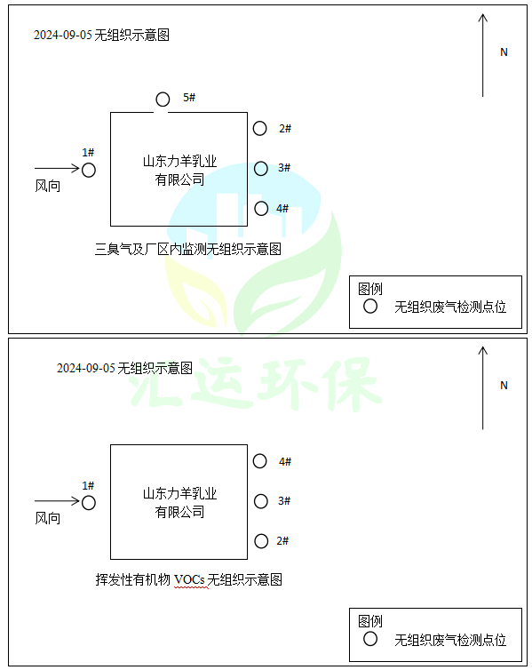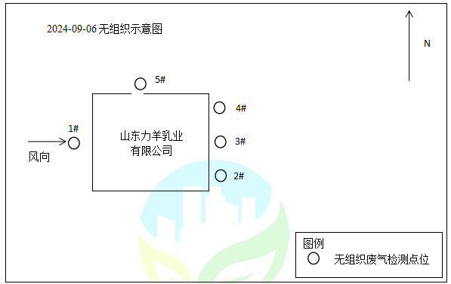

图7.1-1 废气检测点位图

7.1.3厂界噪声监测
监测期间，噪声监测点位及监测因子情况见下表
表7.1-3 噪声监测点位及监测因子情况表
项目类别 | 检测点位 | 检测因子 | 检测频次及周期
噪声 | 厂界四周 | 厂界环境噪声（昼间） | 1次/天，检测2天
噪声 | 厂界四周 | 厂界环境噪声（夜间） | 1次/天，检测2天

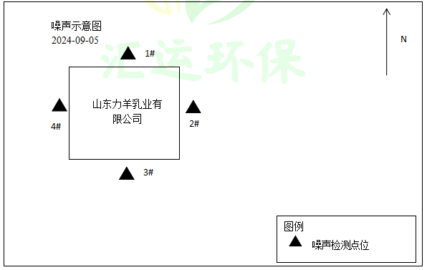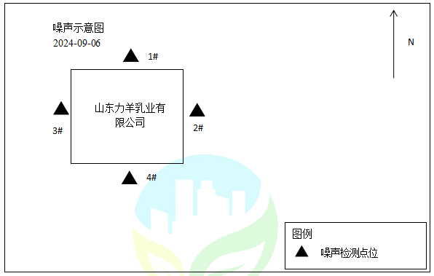
图7.1-2 噪声检测点位布置图

注：具体布置图见附件中检测报告

8质量保证及质量控制
山东力羊乳业有限公司目前尚不具备自行监测的能力，应委托有资质的检测单位开展自行监测同时企业应当逐步完善质量保证与控制措施方案，确保自行监测数据的质量。

8.1检测分析方法
检测分析方法见下表。
表8.1-1 检测分析方法
样品类别 | 检测项目 | 分析方法 | 方法依据 | 检出限
有组织废气 | 氮氧化物 | 固定污染源废气 氮氧化物的测定  定电位电解法 | HJ 693-2014 | 3mg/m³
有组织废气 | 二氧化硫 | 固定污染源废气 二氧化硫的测定  定电位电解法 | HJ 57-2017 | 3mg/m³
有组织废气 | 颗粒物 | 固定污染源排气中颗粒物测定与气态污染物采样方法 | GB/T 16157-1996  (及修改单) | 20mg/m³
有组织废气 | 颗粒物 | 固定污染源废气 低浓度颗粒物的测定 重量法 | HJ 836-2017 | 1.0mg/m³
有组织废气 | 烟气黑度 | 固定污染源排放烟气黑度的测定 林格曼烟气黑度图法 | HJ/T 398-2017 | /
无组织废气 | 硫化氢 | 《空气和废气监测分析方法》国家环保总局(2003年)第四版(增补版) 第三篇 第一章 十一(二)亚甲基蓝分光光度法 | 国家环保总局(2003年)第四版(增补版) | 0.001mg/m³
无组织废气 | 氨 | 环境空气和废气 氨的测定 纳氏试剂分光光度法 | HJ 533-2009 | 0.01mg/m³
无组织废气 | 臭气浓度 | 环境空气和废气 臭气的测定三点比较式臭袋法 | HJ 1262—2022 | /
无组织废气 | 挥发性有机物VOCs | 环境空气 挥发性有机物的测定 吸附管采样-热脱附/气相色谱-质谱法 | HJ 644-2013 | 0.3-1.0µg/m³
无组织废气 | 非甲烷总烃 | 环境空气 总烃、甲烷和非甲烷总烃的测定 直接进样-气相色谱法 | HJ 604-2017 | 0.07mg/m³
噪声 | 厂界环境噪声 | 工业企业厂界环境噪声排放标准 | GB 12348-2008 | /
废水 | pH值 | 水质 pH值的测定 电极法 | HJ 1147-2020 | /
废水 | 化学需氧量 | 水质 化学需氧量的测定 重铬酸盐法 | HJ 828-2017 | 4mg/L
废水 | 氨氮 | 水质 氨氮的测定 纳氏试剂分光光度法 | HJ 535-2009 | 0.025mg/L
废水 | 总磷 | 水质 总磷的测定 钼酸铵分光光度法 | GB/T 11893-1989 | 0.01mg/L
废水 | 悬浮物 | 水质 悬浮物的测定重量法 | GB/T 11901-1989 | 4mg/L
废水 | 色度 | 水质 色度的测定 稀释倍数法 | HJ 1182-2021 | 2倍
废水 | 五日生化需氧量 | 水质 五日生化需氧量的测定 稀释与接种法 | HJ 505-2009 | 0.5mg/L
废水 | 动植物油类 | 水质 石油类和动植物油类的测定 红外分光光度法 | HJ 637-2018 | 0.06mg/L
废水 | 全盐量 | 水质 全盐量的测定 重量法 | HJ/T 51-1999 | 4mg/L

8.2检测仪器
检测仪器详见下表。
表8.2-1 检测仪器一览表
样品类别 | 检测项目 | 仪器名称 | 仪器型号 | 仪器编号
有组织废气 | 氮氧化物 | 超低排放烟（尘）气测试仪 | 3030 | YQ-197  YQ-219
有组织废气 | 二氧化硫 | 超低排放烟（尘）气测试仪 | 3030 | YQ-197  YQ-219
有组织废气 | 颗粒物 | 超低排放烟（尘）气测试仪 | 3030 | YQ-197  YQ-219
有组织废气 | 颗粒物 | 电子天平 | FA145S | YQ-66
有组织废气 | 烟气黑度 | 林格曼烟气浓度图 | HXLGM-1 | YQ-152
无组织废气 | 氨  硫化氢 | 智能大气综合采样器 | 2030-5 | YQ-68  YQ-69  YQ-70  YQ-71
无组织废气 | 氨  硫化氢 | 可见分光光度计 | 721 | YQ-03
无组织废气 | 臭气浓度 | 污染源采样器 | JK-WRY003 | YQ-214  YQ-215  YQ-216  YQ-217
无组织废气 | 挥发性有机物VOCs | 智能大气综合采样器 | 2030-5 | YQ-68  YQ-69  YQ-70  YQ-71
无组织废气 | 挥发性有机物VOCs | 气质联用仪 | GCMS-QP2010SE | YQ-175
无组织废气 | 非甲烷总烃 | 真空箱气袋采样器 | MH-3051 | YQ-162  YQ-167
无组织废气 | 非甲烷总烃 | 气相色谱仪 | GC-7890 | YQ-83
噪声 | 厂界环境噪声 | 多功能声级计 | AWA6228+ | YQ-24
噪声 | 厂界环境噪声 | 声校准器 | AWA6021A | YQ-25
废水 | 化学需氧量 | COD恒温加热器 | JC-101A | YQ-107
废水 | 化学需氧量 | COD恒温加热器 | JC-101 | YQ-07
废水 | 化学需氧量 | 酸式滴定管 | 50ml | YQ-78
废水 | 氨氮 | 可见分光光度计 | 721 | YQ-03
废水 | pH值 | 便携式pH计 | PHB-4 | YQ-06
废水 | 色度 | 50ml比色管 | / | YQ-94
废水 | 总磷 | 可见分光光度计 | 721 | YQ-03
废水 | 悬浮物 | 电子天平 | FA2004 | YQ-65
废水 | 悬浮物 | 电热恒温干燥箱 | 101-1B | YQ-114
废水 | 动植物油类 | 红外分光测油仪 | OIL460 | YQ-12
废水 | 五日生化需氧量 | 溶解氧测定仪 | JPSJ-605 | YQ-10
废水 | 五日生化需氧量 | 生化培养箱 | SHX150IV | YQ-23
废水 | 五日生化需氧量 | 全自动智能型生化培养箱 | LRH-250A | YQ-221
废水 | 全盐量 | 电热恒温干燥箱 | 101-1B | YQ-114
废水 | 全盐量 | 数显恒温水浴锅 | HH-4 | YQ-17  YQ-18
废水 | 全盐量 | 电子天平 | FA2004 | YQ-65

8.3人员资质
监测采样与测试分析人员均经考核合格并持证上岗，监测数据和技术报告执行三级审核制度。

8.4监测分析过程中的质量保证和质量控制
调查检测、样品采集、分析测定、数据处理等均按国家环境检测的有关标准、规定、规范执行；采样人员与实验分析人员均经考核合格并持证上岗，检测仪器经计量部门检定/校准并在有效使用期内。检测数据及检测报告执行三级审核制度。

8.4-1 质量保证的规范依据一览表
序号 | 标准规范名称
1 | 《固定源废气监测技术规范》（HJ/T 397-2007）
2 | 《固定污染源监测质量保证与质量控制技术规范（试行）》（HJ/T 373-2007）
3 | 《固定污染源排气中VOCs测定与气态污染物采样方法》（GB/T 16157-1996）（及修改单）
4 | 《大气污染物无组织排放监测技术导则》（HJ/T 55-2000）
5 | 《工业企业厂界环境噪声排放标准》（GB 12348-2008）

9验收监测结果

9.1生产工况
验收监测期间（2024年9月5日至2024年9月7日），项目投入运行，生产设备均运转正常。项目实际形成的生产规模达到设计负荷的90%，满足建设项目竣工环境保护验收规定生产负荷达到75%以上的要求，能满足竣工环保验收监测工况要求。汇总情况见下表。
表9.1-1 监测期间生产负荷核查情况
监测日期 | 产品名称 | 监测期间负荷（t/d） | 设计负荷（t/d） | 负荷比(%)
2024-09-05 | 灭菌羊奶 | 1500 | 1350 | 90
2024-09-05 | 调制羊奶 | 1500 | 1350 | 90
2024-09-05 | 巴氏杀菌乳 | 1500 | 1350 | 90
2024-09-05 | 羊酸奶 | 750 | 675 | 90
2024-09-05 | 羊乳饮料 | 750 | 675 | 90
2024-09-06 | 灭菌羊奶 | 1500 | 1350 | 90
2024-09-06 | 调制羊奶 | 1500 | 1350 | 90
2024-09-06 | 巴氏杀菌乳 | 1500 | 1350 | 90
2024-09-06 | 羊酸奶 | 750 | 675 | 90
2024-09-06 | 羊乳饮料 | 750 | 675 | 90
2024-09-07 | 灭菌羊奶 | 1500 | 1350 | 90
2024-09-07 | 调制羊奶 | 1500 | 1350 | 90
2024-09-07 | 巴氏杀菌乳 | 1500 | 1350 | 90
2024-09-07 | 羊酸奶 | 750 | 675 | 90
2024-09-07 | 羊乳饮料 | 750 | 675 | 90

9.2环境保护设施调试效果

9.2.1污染物达标排放监测结果

9.2.1.1废气
- 有组织废气检测结果

表9.2-1 有组织废气检测结果表
测点名称 |  | DA001废气排气筒
排气筒参数 |  | H=17m，Φ=0.30m
采样日期 |  | 2024-09-05
检测项目  检测频次 |  | 第一次 | 第二次 | 第三次
颗粒物 | 样品编号 | 4123097 | 4123098 | 4123099
颗粒物 | 实测浓度（mg/m³） | 2.4 | 1.9 | 2.6
颗粒物 | 折算浓度（mg/m³） | 2.5 | 2.0 | 2.8
颗粒物 | 排放速率（kg/h） | 3.13×10⁻³ | 2.35×10⁻³ | 3.34×10⁻³
颗粒物 | 标干流量（Nm³/h） | 1304 | 1235 | 1285
颗粒物 | 烟温（℃） | 75.2 | 76.1 | 75.3
颗粒物 | 氧含量（%） | 4.4 | 4.2 | 4.5
颗粒物 | 基准氧含量（%） | 3.5

表9.2-2 有组织废气检测结果表
测点名称 |  | DA001废气排气筒
排气筒参数 |  | H=17m，Φ=0.30m
采样日期 |  | 2024-09-06
检测项目  检测频次 |  | 第一次 | 第二次 | 第三次
颗粒物 | 样品编号 | 4123057 | 4123058 | 4123059
颗粒物 | 实测浓度（mg/m³） | 2.0 | 2.6 | 1.4
颗粒物 | 折算浓度（mg/m³） | 2.1 | 2.7 | 1.5
颗粒物 | 排放速率（kg/h） | 2.50×10⁻³ | 3.40×10⁻³ | 1.73×10⁻³
颗粒物 | 标干流量（Nm³/h） | 1249 | 1306 | 1236
颗粒物 | 烟温（℃） | 76.9 | 75.2 | 76.2
颗粒物 | 氧含量（%） | 4.6 | 4.3 | 4.5
颗粒物 | 基准氧含量（%） | 3.5

表9.2-3 有组织废气检测结果表
测点名称 |  |  | DA001废气排气筒
排气筒参数 |  |  | H=17m，Φ=0.30m
采样日期 |  |  | 2024-09-05
检测项目  检测频次 |  |  | 第一次 | 第二次 | 第三次
氮氧化物 |  | 实测浓度（mg/m³） | 40 | 41 | 38
 |  | 折算浓度（mg/m³） | 42 | 43 | 40
 |  | 排放速率（kg/h） | 0.053 | 0.051 | 0.047
二氧化硫 |  | 实测浓度（mg/m³） | ND | ND | ND
 |  | 折算浓度（mg/m³） | ND | ND | ND
 |  | 排放速率（kg/h） | 1.98×10⁻³ | 1.88×10⁻³ | 1.85×10⁻³
标干流量（Nm³/h） |  |  | 1319 | 1254 | 1236
氧含量（%） |  |  | 4.4 | 4.2 | 4.5
基准氧含量（%） |  |  | 3.5
备注 | 本次检测过程中，一氧化碳浓度低于50μmol/mol(62.5mg/m³)，未对二氧化硫测定产生干扰。当结果低于方法检出限时，结果以“ND”表示，排放速率以“检出限1/2”计算。
表9.2-4 有组织废气检测结果表
测点名称 |  |  | DA001废气排气筒
排气筒参数 |  |  | H=17m，Φ=0.30m
采样日期 |  |  | 2024-09-06
检测项目  检测频次 |  |  | 第一次 | 第二次 | 第三次
氮氧化物 |  | 实测浓度（mg/m³） | 40 | 34 | 40
 |  | 折算浓度（mg/m³） | 43 | 36 | 42
 |  | 排放速率（kg/h） | 0.050 | 0.045 | 0.051
二氧化硫 |  | 实测浓度（mg/m³） | ND | ND | ND
 |  | 折算浓度（mg/m³） | ND | ND | ND
 |  | 排放速率（kg/h） | 1.88×10⁻³ | 1.98×10⁻³ | 1.93×10⁻³
标干流量（Nm³/h） |  |  | 1255 | 1321 | 1287
氧含量（%） |  |  | 4.6 | 4.3 | 4.5
基准氧含量（%） |  |  | 3.5
烟气黑度（林格曼级） |  |  | <1
备注 | 本次检测过程中，一氧化碳浓度低于50μmol/mol(62.5mg/m³)，未对二氧化硫测定产生干扰。

表9.2-5 有组织废气检测结果表
测点名称 | DA001废气排气筒
排气筒参数 | H=17m，Φ=0.30m
采样日期 | 2024-09-07
检测项目  检测频次 | 第一次
烟气黑度（林格曼级） | <1

经检测，燃气废气排气筒外排废气量为1278.6m³/h，烟尘折算浓度为2.3mg/m³，排放速率为2.74×10⁻³kg/h，二氧化硫未检出，氮氧化物排放浓度为41mg/m³，排放速率为0.05kg/h，烟气林格曼黑度未检出，满足《锅炉大气污染物排放标准》(DB37/2374-2018)表2重点控制区标准。
（2）无组织废气检测结果
表9.2-6 无组织废气排放监测结果表
检测项目 |  |  | 挥发性有机物VOCs  （µg/m³）
采样日期  采样点位 |  |  | 厂界上风向1# | 厂界下风向2# | 厂界下风向3# | 厂界下风向4#
2024-09-05 | 第  一  次 | 样品编号 | 3240905VOC001 | 3240905VOC002 | 3240905VOC003 | 3240905VOC004
2024-09-05 | 第  一  次 | 检测结果 | 43.4 | 91.5 | 71.1 | 80.8
2024-09-05 | 第  二  次 | 样品编号 | 3240905VOC005 | 3240905VOC006 | 3240905VOC007 | 3240905VOC008
2024-09-05 | 第  二  次 | 检测结果 | 31.2 | 73.1 | 55.7 | 65.5
2024-09-05 | 第  三  次 | 样品编号 | 3240905VOC009 | 3240905VOC010 | 3240905VOC011 | 3240905VOC012
2024-09-05 | 第  三  次 | 检测结果 | 53.2 | 94.1 | 101 | 111
2024-09-06 | 第  一  次 | 样品编号 | 3240906VOC001 | 3240906VOC002 | 3240906VOC003 | 3240906VOC004
2024-09-06 | 第  一  次 | 检测结果 | 32.2 | 56.5 | 75.2 | 61.7
2024-09-06 | 第  二  次 | 样品编号 | 3240906VOC005 | 3240906VOC006 | 3240906VOC007 | 3240906VOC008
2024-09-06 | 第  二  次 | 检测结果 | 37.9 | 77.1 | 66.9 | 74.6
2024-09-06 | 第  三  次 | 样品编号 | 3240906VOC009 | 3240906VOC010 | 3240906VOC011 | 3240906VOC012
2024-09-06 | 第  三  次 | 检测结果 | 43.4 | 76.2 | 90.5 | 83.2

表9.2-7 无组织废气排放监测结果表
检测项目 |  | 非甲烷总烃（mg/m³）
测点名称 |  | 厂内监测点5#
采样日期  检测频次 |  | 第一次 | 第二次 | 第三次
2024-09-05 | 样品编号 | 3240905NM001 | 3240905NM002 | 3240905NM003
2024-09-05 | 检测结果 | 3.35 | 3.14 | 2.91
2024-09-06 | 样品编号 | 3240906NM001 | 3240906NM002 | 3240906NM003
2024-09-06 | 检测结果 | 3.23 | 3.06 | 2.78

表9.2-7 无组织废气排放监测结果表
采样日期 |  |  | 2024-09-05
检测项目  采样点位 |  |  | 厂界上风向1# | 厂界下风向2# | 厂界下风向3# | 厂界下风向4#
硫化氢（mg/m³） | 第  一  次 | 样品编号 | 3240905H001 | 3240905H002 | 3240905H003 | 3240905H004
硫化氢（mg/m³） | 第  一  次 | 检测结果 | 0.016 | 0.021 | 0.027 | 0.024
硫化氢（mg/m³） | 第  二  次 | 样品编号 | 3240905H005 | 3240905H006 | 3240905H007 | 3240905H008
硫化氢（mg/m³） | 第  二  次 | 检测结果 | 0.018 | 0.021 | 0.022 | 0.026
硫化氢（mg/m³） | 第  三  次 | 样品编号 | 3240905H009 | 3240905H010 | 3240905H011 | 3240905H012
硫化氢（mg/m³） | 第  三  次 | 检测结果 | 0.017 | 0.020 | 0.027 | 0.025
氨  （mg/m³） | 第  一  次 | 样品编号 | 3240905NH001 | 3240905NH002 | 3240905NH003 | 3240905NH004
氨  （mg/m³） | 第  一  次 | 检测结果 | 0.49 | 0.60 | 0.57 | 0.63
氨  （mg/m³） | 第  二  次 | 样品编号 | 3240905NH005 | 3240905NH006 | 3240905NH007 | 3240905NH008
氨  （mg/m³） | 第  二  次 | 检测结果 | 0.51 | 0.62 | 0.66 | 0.64
氨  （mg/m³） | 第  三  次 | 样品编号 | 3240905NH009 | 3240905NH010 | 3240905NH011 | 3240905NH012
氨  （mg/m³） | 第  三  次 | 检测结果 | 0.48 | 0.61 | 0.57 | 0.60
臭气浓度  （无量纲） | 第  一  次 | 样品编号 | 3240905C001 | 3240905C002 | 3240905C003 | 3240905C004
臭气浓度  （无量纲） | 第  一  次 | 检测结果 | <10 | 13 | 10 | 12
臭气浓度  （无量纲） | 第  二  次 | 样品编号 | 3240905C005 | 3240905C006 | 3240905C007 | 3240905C008
臭气浓度  （无量纲） | 第  二  次 | 检测结果 | <10 | 12 | 11 | 14
臭气浓度  （无量纲） | 第  三  次 | 样品编号 | 3240905C009 | 3240905C010 | 3240905C011 | 3240905C012
臭气浓度  （无量纲） | 第  三  次 | 检测结果 | <10 | 13 | 12 | 13
臭气浓度  （无量纲） | 第  四  次 | 样品编号 | 3240905C013 | 3240905C014 | 3240905C015 | 3240905C016
臭气浓度  （无量纲） | 第  四  次 | 检测结果 | <10 | 12 | <10 | 12

表9.2-8 无组织废气排放监测结果表
采样日期 |  |  | 2024-09-06
检测项目  采样点位 |  |  | 厂界上风向1# | 厂界下风向2# | 厂界下风向3# | 厂界下风向4#
硫化氢（mg/m³） | 第  一  次 | 样品编号 | 3240906H001 | 3240906H002 | 3240906H003 | 3240906H004
硫化氢（mg/m³） | 第  一  次 | 检测结果 | 0.018 | 0.024 | 0.021 | 0.026
硫化氢（mg/m³） | 第  二  次 | 样品编号 | 3240906H005 | 3240906H006 | 3240906H007 | 3240906H008
硫化氢（mg/m³） | 第  二  次 | 检测结果 | 0.018 | 0.028 | 0.023 | 0.025
硫化氢（mg/m³） | 第  三  次 | 样品编号 | 3240906H009 | 3240906H010 | 3240906H011 | 3240906H012
硫化氢（mg/m³） | 第  三  次 | 检测结果 | 0.016 | 0.029 | 0.027 | 0.023
氨  （mg/m³） | 第  一  次 | 样品编号 | 3240906NH001 | 3240906NH002 | 3240906NH003 | 3240906NH004
氨  （mg/m³） | 第  一  次 | 检测结果 | 0.50 | 0.64 | 0.61 | 0.63
氨  （mg/m³） | 第  二  次 | 样品编号 | 3240906NH005 | 3240906NH006 | 3240906NH007 | 3240906NH008
氨  （mg/m³） | 第  二  次 | 检测结果 | 0.54 | 0.70 | 0.68 | 0.66
氨  （mg/m³） | 第  三  次 | 样品编号 | 3240906NH009 | 3240906NH010 | 3240906NH011 | 3240906NH012
氨  （mg/m³） | 第  三  次 | 检测结果 | 0.53 | 0.62 | 0.65 | 0.60
臭气浓度  （无量纲） | 第  一  次 | 样品编号 | 3240906C001 | 3240906C002 | 3240906C003 | 3240906C004
臭气浓度  （无量纲） | 第  一  次 | 检测结果 | <10 | 11 | 12 | 10
臭气浓度  （无量纲） | 第  二  次 | 样品编号 | 3240906C005 | 3240906C006 | 3240906C007 | 3240906C008
臭气浓度  （无量纲） | 第  二  次 | 检测结果 | 10 | 12 | 13 | 14
臭气浓度  （无量纲） | 第  三  次 | 样品编号 | 3240906C009 | 3240906C010 | 3240906C011 | 3240906C012
臭气浓度  （无量纲） | 第  三  次 | 检测结果 | <10 | <10 | 11 | 13
臭气浓度  （无量纲） | 第  四  次 | 样品编号 | 3240906C013 | 3240906C014 | 3240906C015 | 3240906C016
臭气浓度  （无量纲） | 第  四  次 | 检测结果 | <10 | <10 | 12 | 11

无组织废气排放检测气象参数见下表。
表9.2-9无组织气象参数表
采样日期 | 时间 | 温度（℃） | 天气  状况 | 风向 | 风速（m/s） | 总云量 | 低云量 | 大气压（KPa）
2024-09-05 | 10:50 | 27.2 | 阴 | W | 1.2 | 10 | 7 | 100.72
2024-09-05 | 12:05 | 28.5 | 阴 | W | 1.7 | 10 | 8 | 100.65
2024-09-05 | 13:20 | 29.2 | 阴 | W | 1.5 | 10 | 8 | 100.57
2024-09-05 | 14:35 | 29.5 | 阴 | W | 2.0 | 10 | 7 | 100.50
2024-09-05 | 14:55 | 29.3 | 阴 | W | 1.9 | 10 | 8 | 100.53
2024-09-05 | 15:15 | 29.2 | 阴 | W | 1.5 | 10 | 7 | 100.51
2024-09-05 | 15:25 | 29.2 | 阴 | W | 1.7 | 10 | 7 | 100.50
2024-09-06 | 14:00 | 29.2 | 晴 | W | 1.0 | 0 | 0 | 101.32
2024-09-06 | 15:10 | 29.5 | 晴 | W | 1.5 | 2 | 0 | 101.27
2024-09-06 | 16:20 | 28.7 | 晴 | W | 1.2 | 1 | 0 | 101.35
2024-09-06 | 17:25 | 28.5 | 晴 | W | 1.3 | 0 | 0 | 101.35
2024-09-06 | 17:45 | 28.2 | 晴 | W | 1.2 | 0 | 0 | 101.36
2024-09-06 | 18:05 | 27.6 | 晴 | W | 1.3 | 0 | 0 | 101.39
2024-09-06 | 18:25 | 27.0 | 晴 | W | 1.3 | 0 | 0 | 101.40
2024-09-06 | 18:45 | 26.4 | 晴 | W | 1.3 | 0 | 0 | 101.40

经检测，厂界无组织VOCs排放浓度最大值为0.111mg/m³，满足《挥发性有机物排放标准第4部分:印刷业》(DB37/2801.4-2017)表3厂界监控点浓度限值要求。
厂区内VOCs排放浓度最大值为3.35mg/m³，满足《挥发性有机物无组织排放控制标准》(GB37822-2019)表A.1厂区内VOCs无组织排放限值。
厂界氨排放浓度最大值为0.70mg/m³，硫化氢排放浓度最大值为0.029mg/m³，臭气浓度最大值为14（无量纲），均满足《恶臭污染物排放标准》(GB14554-93)表1二级新扩改建标准限值要求。

9.2.1.2噪声监测结果
厂界噪声监测结果见下表。
表9.2-10 检测期间噪声检测仪器校准表
日期 | 声校准器标准值[dB(A)] | 测量时段 | 校准结果[dB(A)] |  | 示值差值[dB(A)] |  |  | 是否  达标
日期 | 声校准器标准值[dB(A)] | 测量时段 | 测量前 | 测量后 | 测量前 | 测量后 | 允许差值 | 是否  达标
2024-09-05 | 93.8 | 昼间 | 93.8 | 93.8 | 0.0 | 0.0 | ≤0.5 | 是
2024-09-06 | 93.8 | 昼间 | 93.8 | 93.8 | 0.0 | 0.0 | ≤0.5 | 是

表9.2-11 厂界噪声检测结果表
检测日期 | 检测时间 | 采样点位 | 测量时段 | 检测结果Leq dB（A）
2024-09-05 | 13:25-13:35 | 1#北厂界外1m处 | 昼间 | 54.4
2024-09-05 | 13:39-13:49 | 2#东厂界外1m处 | 昼间 | 53.5
2024-09-05 | 13:53-14:03 | 3#南厂界外1m处 | 昼间 | 51.6
2024-09-05 | 14:07-14:17 | 4#西厂界外1m处 | 昼间 | 50.7
2024-09-06 | 14:20-14:30 | 1#北厂界外1m处 | 昼间 | 53.2
2024-09-06 | 14:34-14:44 | 2#东厂界外1m处 | 昼间 | 53.6
2024-09-06 | 14:48-14:58 | 3#西厂界外1m处 | 昼间 | 51.9
2024-09-06 | 15:15-15:25 | 4#南厂界外1m处 | 昼间 | 51.0
备 注 | 1：测量期间无雨、无雪，风速小于5.0m/s；  2：企业夜间不生产。
经检测，本项目厂界昼间噪声最大值为54.4dB(A)，夜间不生产，能够满足《工业企业厂界环境噪声排放标准》（GB 12348-2008）表1中2类标准限值要求。
9.2.1.2废水监测结果
表9.2-12 废水检测结果表
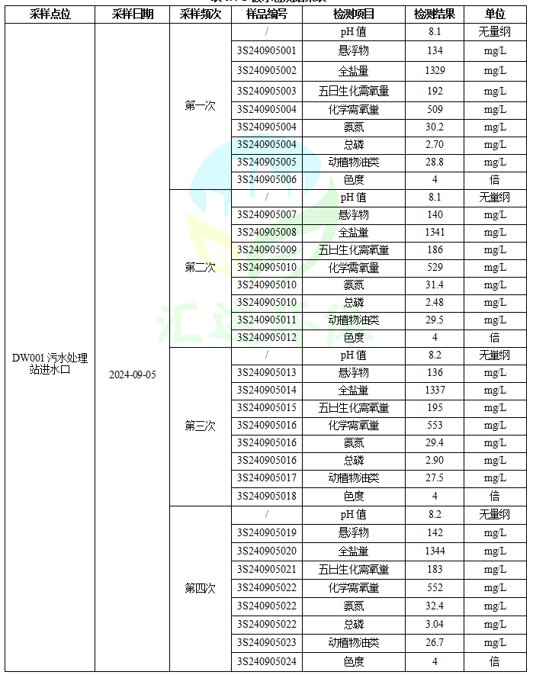

表9.2-13 废水检测结果表
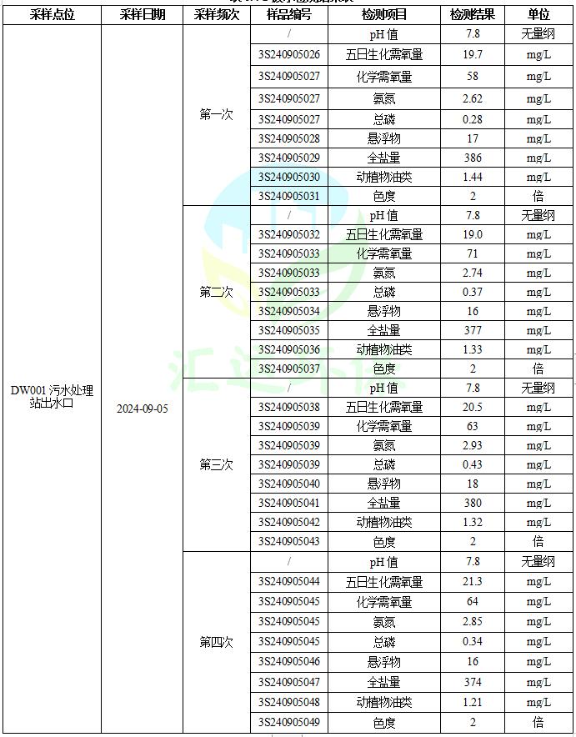

表9.2-14 废水检测结果表
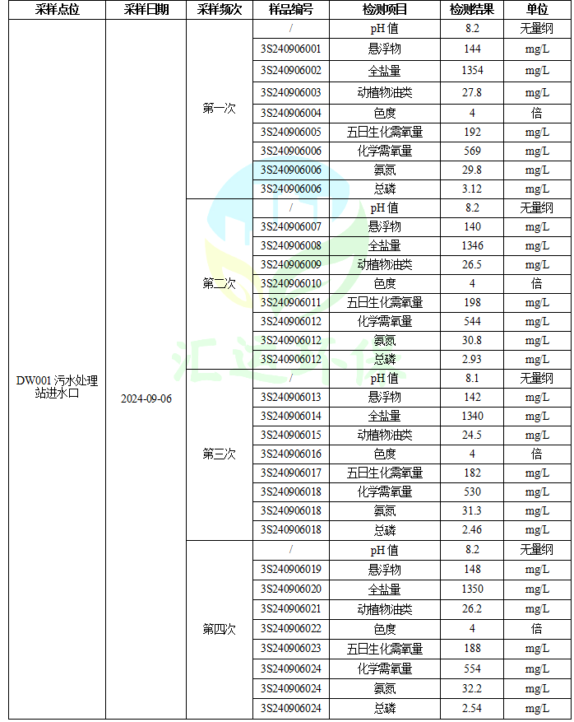

表9.2-15 废水检测结果表
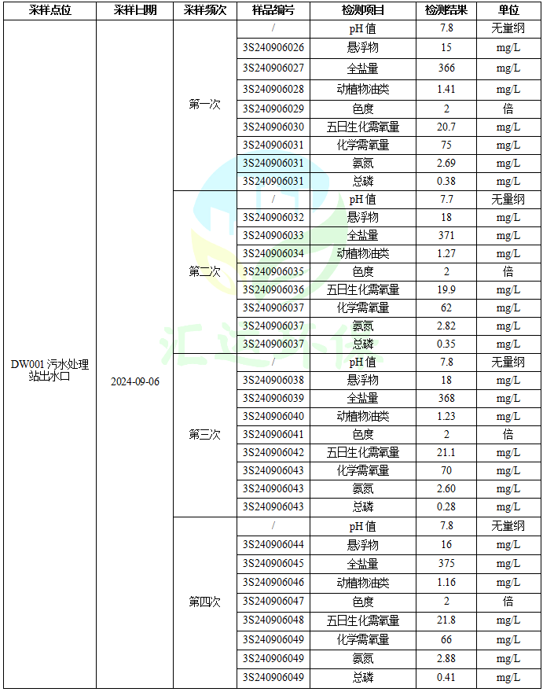
经检测，废水排放口中化学需氧量、氨氮、悬浮物、五日生化需氧量、总磷、全盐量、动植物油类、色度排放浓度分别为66mg/L、2.77mg/L、17mg/L、20.5mg/L、0.36mg/L、373mg/L、1.30mg/L、2倍、pH值范围为7.7~7.8，排放浓度满足《污水综合排放标准》(GB8978-1996)表4第二类污染物最高允许排放浓度三级标准及临沂润达水务有限公司进水水质要求。
9.2.1.4污染物总量核算
根据项目环评批复，本项目废水污染物化学需氧量、氨氮，废气污染物颗粒物、SO₂、NO_{X}设置总量控制指标，各污染物排放量计算如下：
表9.2-16废气污染物总量情况
序号 | 项目 | 检测点位 | 平均标干流量Nm³/h | 平均排放浓度mg/m³ | 总量  t/a | 总量控制指标t/a | 结论
1 | 颗粒物 | 1t/h燃气排气筒 |  |  |  |  | 合格
2 | 二氧化硫 | 1t/h燃气排气筒 |  |  |  |  | 合格
3 | 氮氧化物 | 1t/h燃气排气筒 |  |  |  |  | 合格
4 | 化学需氧量 | 废水排放口
5 | 氨氮 | 废水排放口
备注：1、计算公式：（标干流量×年工作时间×平均排放浓度）/10⁻⁹
2、生物质锅炉年工作时间：5200h
验收检测期间，项目二氧化硫排放总量为0.155t/a，氮氧化物排放总量为0.940t/a，二氧化硫、氮氧化物均能满足环评批复中排放总量控制指标（SO₂：0.49mg/m³，NO_{X}：0.98mg/m³）。
表9.2-16废水污染物总量情况
序号 | 项目 | 检测点位 | 平均标干流量Nm³/h | 平均排放浓度mg/m³ | 总量  t/a | 总量控制指标t/a | 结论
1 | 化学需氧量
2 | 氨氮
。

10 环境管理检查

10.1 环保管理机构
山东力羊乳业有限公司环境管理由厂区设专人负责监督，负责工程环境管理工作，定期进行巡检环境影响情况，及时处理环境问题，并进行有关环境保护法规宣传工作。

10.2 施工期环境管理
本项目施工期己过，不针对施工期环境影响进行验收分析。

10.3 运行期环境管理
山东力羊乳业有限公司配备相应专业的管理人员，负责监督国家法规、条例的贯彻执行情况，制订和贯彻环保管理制度，监控本工程的主要污染，对各部门、操作岗位进行环境保护监督和考核。

10.4 社会环境影响情况调查
经咨询当地环保主管部门，项目建设及试运行期间未发生扰民和公众投诉意见。

10.5 环境管理情况分析
建设单位和运行单位设置了相应的环境管理机构，并且正常履行了运行期的环境职责，运行初期的检测工作也已经完成，后续检测计划按周期正常进行。

11 验收监测结论

11.1废气
项目产生的废气分为有组织废气和无组织废气。
（1）有组织废气
项目有组织废气主要为注塑工序产生的有机废气。
项目有组织废气主要为天然气蒸汽发生器产生的有机废气。
天然气蒸汽发生器产生的有机废气经集气罩收集由光催化氧化+活性炭装置处理后通过1根15m高排气筒DA001排放。经检测，燃气废气排气筒外排废气量为33944.5m³/h，VOCs排放浓度为4.2mg/m³，排放速率为0.142kg/h，满足《挥发性有机物排放标准 第6部分：有机化工行业》（DB37/2801.6-2018）表1标准要求（排放浓度：60mg/m³，排放速率：3kg/h）。
（2）无组织废气
项目无组织废气主要为集气罩未收集的废气。采取车间内强制通风措施，加强绿化等措施减少无组织对周围环境的影响。经检测，厂界非甲烷总烃排放浓度最大值为1.3mg/m³，满足《挥发性有机物排放标准 第6部分：有机化工行业》（DB37/2801.6-2018）无组织标准要求。

11.2废水
项目废水主要为生活废水，生活污水排放量为768m³/a，生活污水经化粪池处理后，定期抽运堆肥，不外排。

11.3噪声
项目噪声主要为溶解釜、脱泡釜、真空箱、过滤机、纺丝机、收丝系统、离心机、注胶机、切胶机等生产设备、废气处理设备产生的机械噪声和空气动力学噪声。项目合理布置噪声源位置，设备基础减震，车间墙体阻隔，同时加强设备的维护，加强车间周围绿化，避免噪声对周围环境产生影响。经检测，本项目厂界昼间噪声最大值为55.8dB(A)，夜间噪声最大值为42.9dB(A)，能够满足《工业企业厂界环境噪声排放标准》（GB 12348-2008）表1中2类标准限值要求（昼间60dB(A)，夜间50dB(A)）。

11.4固体废物
项目产生的固体废物主要有溶解釜产生的废包装、废溶剂桶，组装工序产生的切胶废料、纯水制备产生的废反渗透膜，设备维护产生的废机油、废机油桶，凝固工序产生的DMAC废液，过滤机产生的过滤残渣，环保设备产生的废活性炭、废光氧灯管、废光触媒棉以及职工生活垃圾。
（1）废包装、切胶废料、废反渗透膜：溶解釜产生的废包装产生量约为0.33t/a，装工序产生的切胶废料产生量约为0.05t/a，纯水制备产生的反渗透膜废产生量约为0.008t/a，外卖废品回收站。
（2）废机油：项目生产设备定期维护保养产生废机油，废机油产生量0.1t/a，通过对照《国家危险废物名录》（2021年），废机油属于危险废物，危废代码HW08(900-214-08)，于危废库暂存后委托有危废处理资质的单位处理。
（3）废机油桶：项目产生废机油桶，废机油桶产生量0.005t/a，通过对照《国家危险废物名录》（2021年），废机油桶属于危险废物，危废代码HW08(900-249-08)，于危废库暂存后委托有危废处理资质的单位处理。
（4）废溶剂桶：项目溶剂使用桶装，废溶剂桶产生量为0.45t/a，通过对照《国家危险废物名录》（2021年），废溶剂属于危险废物，危废代码HW49(900-041-49)，于危废库暂存后委托有危废处理资质的单位处理。
（5）DMAC废液：项目DMAC废液产生量为45t/a，通过对照《国家危险废物名录》（2021年），属于危险废物，危废代码HW06(900-404-06)，于危废库暂存后委托有危废处理资质的单位处理。
（6）废过滤残渣：项目废过滤残渣产生量为0.026t/a，通过对照《国家危险废物名录》（2021年），属于危险废物，危废代码HW49(900-047-49)，于危废库暂存后委托有危废处理资质的单位处理。
（7）废活性炭：项目废活性炭产生量为0.578t/a，通过对照《国家危险废物名录》（2021年），属于危险废物，危废代码HW49(900-039-49)，于危废库暂存后委托有危废处理资质的单位处理。
（8）废光氧灯管：项目废光氧灯管产生量为0.016t/a，通过对照《国家危险废物名录》（2021年），属于危险废物，危废代码HW29(900-023-49)，于危废库暂存后委托有危废处理资质的单位处理。
（9）废光触媒棉：项目废光触媒棉产生量为0.004t/a，通过对照《国家危险废物名录》（2021年），属于危险废物，危废代码HW49(900-041-49)，于危废库暂存后委托有危废处理资质的单位处理。
（10）生活垃圾：职工生活产生生活垃圾，产生量约为24t/a，由环卫部门定期清运。

综上所述，本项目在建设过程中，严格执行环境保护设施与主体工程同时设计、同时施工，同时投入使用的“三同时”制度。验收监测期间，项目运行过程中产生的废气、废水、噪声、固体废弃物等均能够达标排放或综合利用，对周围环境影响较小。符合通过建设项目竣工环境保护验收条件。

12建设项目环境保护“三同时”竣工验收登记表
建设项目工程竣工环境保护“三同时”验收登记表

填表单位（盖章）： 山东力羊乳业有限公司 填表人（签字）： 项目经办人（签字）：
建设项目 | 项目名称 |  | 山东力羊乳业有限公司年产6000吨液态羊奶、羊奶饮料加工项目 |  |  | 项目代码 |  |  |  |  |  |  |  | 建设地点 |  | 山东省临沂市沂水县许家湖镇冯家官庄村东420米路南（沂水县经开区腾飞创业园二期）
建设项目 | 行业类别（分类管理名录） |  | C1441液体乳制造 |  |  |  |  |  |  |  |  |  |  | 建设性质 |  | 新建 □ 改扩建 □技术改造
建设项目 | 设计生产能力 |  | 年产灭菌羊奶1500t/a、调制羊乳1500t/a、巴氏杀菌羊乳1500t/a、羊酸奶750t/a、羊乳饮料750t/a |  |  | 实际生产能力 |  | 年产灭菌羊奶1500t/a、调制羊乳1500t/a、巴氏杀菌羊乳1500t/a、羊酸奶750t/a、羊乳饮料750t/a |  |  |  |  |  | 环评单位 |  | 临沂市环境保护科学研究所有限公司
建设项目 | 环评文件审批机关 |  | 山东沂水经济开发区管理委员会 |  |  | 审批文号 |  | 沂行审投资许字﹝2021﹞240号 |  |  |  |  |  | 环评文件类型 |  | 报告表
建设项目 | 开工日期 |  | 2009年7月 |  |  | 竣工日期 |  | 2009年7月 |  |  |  |  |  | 排污许可证申领时间 |  | 2020-11
建设项目 | 环保设施设计单位 |  | / |  |  | 环保设施施工单位 |  | / |  |  |  |  |  | 本工程排污许可证编号 |  | 91371321692027158N001W
建设项目 | 验收单位 |  | 山东力羊乳业有限公司 |  |  | 环保设施监测单位 |  | 山东汇运环境科技有限公司 |  |  |  |  |  | 验收监测时工况 |  | 90%
建设项目 | 投资总概算（万元） |  | 1200 |  |  | 环保投资总概算（万元） |  | 120 |  |  |  |  |  | 所占比例（%） |  | 10
建设项目 | 实际总投资 |  | 1200 |  |  | 实际环保投资（万元） |  | 120 |  |  |  |  |  | 所占比例（%） |  | 10
建设项目 | 废水治理（万元） |  | 2 | 废气治理（万元） | 80 | 噪声治理（万元） |  | 4 |  | 固体废物治理（万元） |  | 34 |  | 绿化及生态（万元） |  | 0 | 其他（万元） |  | 0
建设项目 | 新增废水处理设施能力 |  | / |  |  | 新增废气处理设施能力 |  | / |  |  |  |  |  | 年平均工作时 |  | 7200
运营单位 |  |  |  |  |  |  | 运营单位社会统一信用代码（或组织机构代码） |  |  |  |  |  |  | 验收检测时间 |  | 2024年9月5日至2024年9月7日
污染  物排  放达  标与  总量  控制（工  业建  设项  目详填） | 污染物 |  | 原有排  放量(1) | 本期工程实际排放浓度(2) | 本期工程允许排放浓度(3) | 本期工程产生量(4) | 本期工程自身削减量(5) |  | 本期工程实际排放量(6) |  | 本期工程核定排放总量(7) |  | 本期工程“以新带老”削减量(8) | 全厂实际排放总量(9) | 全厂核定排放总量(10) | 区域平衡替代削减量(11) |  | 排放增减量(12)
污染  物排  放达  标与  总量  控制（工  业建  设项  目详填） | 废水 |  | 0 |  |  | 0.0768 | 0.0768 |  |  |  |  |  |  | 0.0 |  |  |  | +0.0000
污染  物排  放达  标与  总量  控制（工  业建  设项  目详填） | 化学需氧量
污染  物排  放达  标与  总量  控制（工  业建  设项  目详填） | 氨氮
污染  物排  放达  标与  总量  控制（工  业建  设项  目详填） | 石油类
污染  物排  放达  标与  总量  控制（工  业建  设项  目详填） | 废气 |  |  |  |  |  |  |  | 24440 |  |  |  |  | 24440 |  |  |  | +24440
污染  物排  放达  标与  总量  控制（工  业建  设项  目详填） | 二氧化硫
污染  物排  放达  标与  总量  控制（工  业建  设项  目详填） | 烟尘
污染  物排  放达  标与  总量  控制（工  业建  设项  目详填） | 工业粉尘
污染  物排  放达  标与  总量  控制（工  业建  设项  目详填） | 氮氧化物
污染  物排  放达  标与  总量  控制（工  业建  设项  目详填） | 工业固体废物 |  |  |  |  | 0.000466 | 0.000466 |  | 0 |  |  |  |  | 0 |  |  |  | +0
污染  物排  放达  标与  总量  控制（工  业建  设项  目详填） | 与项目有关的其他特征污染物 | VOCs |  | 4.2 | 60 |  |  |  | 1.02 |  |  |  |  |  |  |  |  | +1.02
注：1、排放增减量：（+）表示增加，（-）表示减少。
2、(12)=(6)-(8)-(11)，（9）= (4)-(5)-(8)- (11) +（1）。
3、计量单位：废水排放量//万吨/年；废气排放量//万标立方米/年；工业固体废物排放量//万吨/年；水污染物排放浓度//毫克/升；大气污染物排放浓度//毫克/立方米；水污染物排放量//吨/年；大气污染物排放量//吨/年

附件1 项目地理位置图

附件2 项目平面布置图

附件3 周围敏感目标图

附件4厂区租赁协议

附件5 建设项目环评报告表的主要结论与建议

附件6 环评批复

附件7 检测报告

附件8 生产工况证明

生产工况说明
监测日期 | 产品名称 | 监测期间负荷（m²/d） | 设计负荷（m²/d） | 负荷比(%)
2024-01-18 | 中空纤维气体分离膜 | 30000 | 33333 | 90
2024-01-19 | 中空纤维气体分离膜 | 30000 | 33333 | 90

山东力羊乳业有限公司
2024年1月19日

生产工况证明

2024年1月18日至1月19日、在我公司年产6000吨液态羊奶、羊奶饮料加工项目环境保护验收监测期间，设备运转正常，监测期间生产负荷均为90%，均达到75%以上符合国家检测技术规范。
特此证明！

山东力羊乳业有限公司
2024年1月19日

附件9环保设施运行台账

环保设施运行台账
日期 | 环保设备 | 负责人 | 运行情况 | 备注
2024-01-18 | UV光催化氧化+活性炭吸附 | 当班组长 | 正常 | /
2024-01-19 | UV光催化氧化+活性炭吸附 | 当班组长 | 正常 | /

山东力羊乳业有限公司
2024年1月19日

第二部分 验收意见
山东力羊乳业有限公司
年产6000吨液态羊奶、羊奶饮料加工项目竣工环境保护验收工作组意见
2024年1月20日，山东力羊乳业有限公司在公司内组织召开了山东力羊乳业有限公司年产6000吨液态羊奶、羊奶饮料加工项目竣工环境保护验收会，根据《山东力羊乳业有限公司检测报告》并对照《建设项目竣工环境保护验收暂行办法》，严格依照国家有关法律法规、建设项目竣工环境保护验收技术规范、本项目环境影响评价报告表和审批部门审批决定等要求进行。验收会成立了项目竣工环境保护验收工作组（名单附后），听取了建设单位关于项目环保执行情况的介绍、关于项目竣工环境保护验收监测等情况的汇报，现场检查了项目及环保设施的建设、运行情况，审阅并核实了有关资料。经认真讨论，形成验收意见如下：
一、项目建设基本情况
1、建设地点、规模、主要建设内容
山东力羊乳业有限公司年产6000吨液态羊奶、羊奶饮料加工项目属于新建项目，位于山东省临沂市沂水县许家湖镇冯家官庄村东420米路南（沂水县经开区腾飞创业园二期）。项目建设内容主要为中空纤维气体分离膜生产线三条以及辅助设施和公用工程等。
2、建设过程及环保审批情况
2023年8月，山东力羊乳业有限公司委托临沂市环境保护科学研究所有限公司承担该项目的环境影响评价工作，并编制该项目建设环境影响报告表。山东沂水经济开发区管理委员会于2023年9月5日以沂行审投资许字﹝2021﹞240号予以批复。该项目从立项到调试无环境投诉、违法或处罚记录。
项目委托山东汇运环境科技有限公司对该项目进行了现场检测，并出具了《山东力羊乳业有限公司检测报告》。山东力羊乳业有限公司根据检测结果和现场检查情况进行整理和总结在此基础上编制了本验收报告。
3、投资情况
项目投资4200万元，其中环保投资30万元，环保投资占总投资比例10%。
4、验收范围
本次项目验收内容主要为山东力羊乳业有限公司年产6000吨液态羊奶、羊奶饮料加工项目以及配套建设的环保设施等相应设施和相关环保制度、执行情况。与该项目有关的未列入环评文件中的辅助生产设施。
二、项目变动情况
参照《关于印发制浆造纸等十四个行业建设项目重大变动清单的通知》（环办[2018]6号）文件，对比污染影响类建设项目重大变动清单（试行），项目与环评建设内容基本一致。本项目无重大变更情况。项目无《建设项目竣工环境保护验收暂行办法》（国环规环评[2017]4号）第二章、第八条中规定的不得提出验收合格意见的9个情形。
三、项目环保执行情况
1、废水
项目废水主要为生活废水，生活污水排放量为768m³/a，生活污水经化粪池处理后，定期抽运堆肥，不外排。
2、废气
项目有组织废气主要为天然气蒸汽发生器产生的有机废气。
天然气蒸汽发生器产生的有机废气经集气罩收集由光催化氧化+活性炭装置处理后通过1根15m高排气筒DA001排放。
项目无组织废气主要为集气罩未收集的废气。采取车间内强制通风措施，加强绿化等措施减少无组织对周围环境的影响。
3、噪声
项目噪声主要为溶解釜、脱泡釜、真空箱、过滤机、纺丝机、收丝系统、离心机、注胶机、切胶机等生产设备、废气处理设备产生的机械噪声和空气动力学噪声。项目合理布置噪声源位置，设备基础减震，车间墙体阻隔，同时加强设备的维护，加强车间周围绿化，避免噪声对周围环境产生影响。
4、固体废物
项目产生的固体废物主要有溶解釜产生的废包装、废溶剂桶，组装工序产生的切胶废料、纯水制备产生的废反渗透膜，设备维护产生的废机油、废机油桶，凝固工序产生的DMAC废液，过滤机产生的过滤残渣，环保设备产生的废活性炭、废光氧灯管、废光触媒棉以及职工生活垃圾。
5、环境风险
根据项目环评本项目涉及风险物质主要为废机油和DMAC。
根据项目采取以下措施防范风险事故：
①严格按照有关建筑防火规范和《爆炸危险环境电力装置设计规范》进行设计；加大宣传教育力度，增强工作人员的整体消防安全意识。参加社会消防安全知识培训。提高广大职工的消防安全意识，使其掌握防火、灭火、逃生的基础知识:规范生产，设置专门的库房，把生产区与储存区、成品区分开:制定安全生产管理制度，严禁厂区吸烟和使用明火。电线必须穿管敷设，禁止临时随意拉接。车间内须使用排气风扇，加强通风:禁止无关人员进入车间，车间内严禁堆放杂物。制定和落实消防器材检查、维护保养制度，及时更换、维修消防栓、灭火器、水带等，使其始终处于完好状态。
②定期检修设备，改进密封结构和加强泄漏检验以消除管道的跑冒滴漏，尽可能采用机械化自动化先进技术，以隔绝毒物与操作人员的接触。
③对于新建的储存或输送易燃性物料的设备、管道及与其接触的仪表等，根据介质的特殊性采取防泄漏措施;对漏严重部位的设备及管线，选用密封性高的材料。建议所有易发生泄露的的场所，应设置应急气源和相应的气防检测仪器。
④DMAC需包装完整、轻装轻卸;库房通风、远离明火、高温，与氧化剂、酸分开存放。车间要通风，生产设备要密闭。凝固浴槽周边及涉及DMAC工位操作人员应戴手套和穿防护服，以防止经皮肤吸收;戴护目镜，以防止溅入眼中:不慎溅到衣服或皮肤上，工作服要立即脱去，彻底清洗被污染的皮肤表面。
⑤设备结构设计、强度计算、制造、检验，严格遵循国家及行业标准，确保安全生产。
6、环境管理及监测制度
公司设有环保设施管理、检查及维护人员，定期对各环保设施进行检查、维护，现场核查在用的各类环保设施均处于正常运行状态。
公司正在制作制定环保管理制度，具有专人负责该项目的环境工作，积极配合环境监管部门的工作。
7、卫生防护距离
根据项目环评及批复，本项目未设置卫生防护距离。
四、验收监测结果
依据山东汇运环境科技有限公司出具的《山东力羊乳业有限公司年产6000吨液态羊奶、羊奶饮料加工项目检测报告》以及山东力羊乳业有限公司编制的《山东力羊乳业有限公司建设项目竣工环境保护验收报告》显示，验收监测期间：
1、工况调查
验收监测期间，项目生产运行工况稳定，山东力羊乳业有限公司年产6000吨液态羊奶、羊奶饮料加工项目生产负荷为90%，满足建设项目竣工环境保护验收规定生产负荷达到75%以上的要求，符合验收监测条件。
2、废气监测结果
项目产生的废气分为有组织废气和无组织废气。
（1）有组织废气
项目有组织废气主要为注塑工序产生的有机废气。
项目有组织废气主要为天然气蒸汽发生器产生的有机废气。
天然气蒸汽发生器产生的有机废气经集气罩收集由光催化氧化+活性炭装置处理后通过1根15m高排气筒DA001排放。经检测，燃气废气排气筒外排废气量为33944.5m³/h，VOCs排放浓度为4.2mg/m³，排放速率为0.142kg/h，满足《挥发性有机物排放标准 第6部分：有机化工行业》（DB37/2801.6-2018）表1标准要求（排放浓度：60mg/m³，排放速率：3kg/h）。
（2）无组织废气
项目无组织废气主要为集气罩未收集的废气。采取车间内强制通风措施，加强绿化等措施减少无组织对周围环境的影响。经检测，厂界非甲烷总烃排放浓度最大值为1.3mg/m³，满足《挥发性有机物排放标准 第6部分：有机化工行业》（DB37/2801.6-2018）无组织标准要求。
3、废水监测结果
项目废水主要为生活废水，生活污水排放量为768m³/a，生活污水经化粪池处理后，定期抽运堆肥，不外排。
4、噪声监测结果
项目噪声主要为溶解釜、脱泡釜、真空箱、过滤机、纺丝机、收丝系统、离心机、注胶机、切胶机等生产设备、废气处理设备产生的机械噪声和空气动力学噪声。项目合理布置噪声源位置，设备基础减震，车间墙体阻隔，同时加强设备的维护，加强车间周围绿化，避免噪声对周围环境产生影响。经检测，本项目厂界昼间噪声最大值为55.8dB(A)，夜间噪声最大值为42.9dB(A)，能够满足《工业企业厂界环境噪声排放标准》（GB 12348-2008）表1中2类标准限值要求（昼间60dB(A)，夜间50dB(A)）。
5、固体废弃物
项目产生的固体废物主要有溶解釜产生的废包装、废溶剂桶，组装工序产生的切胶废料、纯水制备产生的废反渗透膜，设备维护产生的废机油、废机油桶，凝固工序产生的DMAC废液，过滤机产生的过滤残渣，环保设备产生的废活性炭、废光氧灯管、废光触媒棉以及职工生活垃圾。
（1）废包装、切胶废料、废反渗透膜：溶解釜产生的废包装产生量约为0.33t/a，装工序产生的切胶废料产生量约为0.05t/a，纯水制备产生的反渗透膜废产生量约为0.008t/a，外卖废品回收站。
（2）废机油：项目生产设备定期维护保养产生废机油，废机油产生量0.1t/a，通过对照《国家危险废物名录》（2021年），废机油属于危险废物，危废代码HW08(900-214-08)，于危废库暂存后委托有危废处理资质的单位处理。
（3）废机油桶：项目产生废机油桶，废机油桶产生量0.005t/a，通过对照《国家危险废物名录》（2021年），废机油桶属于危险废物，危废代码HW08(900-249-08)，于危废库暂存后委托有危废处理资质的单位处理。
（4）废溶剂桶：项目溶剂使用桶装，废溶剂桶产生量为0.45t/a，通过对照《国家危险废物名录》（2021年），废溶剂属于危险废物，危废代码HW49(900-041-49)，于危废库暂存后委托有危废处理资质的单位处理。
（5）DMAC废液：项目DMAC废液产生量为45t/a，通过对照《国家危险废物名录》（2021年），属于危险废物，危废代码HW06(900-404-06)，于危废库暂存后委托有危废处理资质的单位处理。
（6）废过滤残渣：项目废过滤残渣产生量为0.026t/a，通过对照《国家危险废物名录》（2021年），属于危险废物，危废代码HW49(900-047-49)，于危废库暂存后委托有危废处理资质的单位处理。
（7）废活性炭：项目废活性炭产生量为0.578t/a，通过对照《国家危险废物名录》（2021年），属于危险废物，危废代码HW49(900-039-49)，于危废库暂存后委托有危废处理资质的单位处理。
（8）废光氧灯管：项目废光氧灯管产生量为0.016t/a，通过对照《国家危险废物名录》（2021年），属于危险废物，危废代码HW29(900-023-49)，于危废库暂存后委托有危废处理资质的单位处理。
（9）废光触媒棉：项目废光触媒棉产生量为0.004t/a，通过对照《国家危险废物名录》（2021年），属于危险废物，危废代码HW49(900-041-49)，于危废库暂存后委托有危废处理资质的单位处理。
（10）生活垃圾：职工生活产生生活垃圾，产生量约为24t/a，由环卫部门定期清运。
五、工程建设对环境的影响
“山东力羊乳业有限公司年产6000吨液态羊奶、羊奶饮料加工项目”遵守了环境影响评价制度，环境影响评价文件及批复、企业环保管理制度等资料齐全。项目基本落实了环评批复中的各项环保要求，环境保护管理制度基本满足日常工作需要，废气、废水、噪声、固体废弃物能够实现达标排放或综合利用。项目总体符合建设项目竣工环境保护验收条件，同意通过验收。

六、验收结论
1、本项目按照环评及其批复建成环境保护设施，环保设施与主体工程同时使用。其他环保设施均落实到位，环保工程与主体工程同时投产。
本项目验收报告的基础资料来自本单位实际信息以及山东汇运环境科技有限公司采样检测所得数据。验收检测报告内容完整，验收结论明确。
七、后续要求
1、加强管理，完善设备的运行、维护保养记录，确保环保设施的正常运转，外排污染物持续、稳定、达标排放。
2、制定环保管理专员，制定污染物检测计划，委托有相应监测能力的单位开展定期监测。

验收工作组
2024年1月20日

第三部分 其他需要说明的事项

山东力羊乳业有限公司
年产6000吨液态羊奶、羊奶饮料加工项目竣工环境保护验收工作其他需要说明的事项
一、验收过程简况
山东力羊乳业有限公司年产6000吨液态羊奶、羊奶饮料加工项目属于新建项目，厂址位于山东省临沂市沂水县许家湖镇冯家官庄村东420米路南（沂水县经开区腾飞创业园二期）。2023年8月山东力羊乳业有限公司委临沂市环境保护科学研究所有限公司托承担该项目的环境影响评价工作，并编制该项目建设环境影响报告表。山东沂水经济开发区管理委员会于2023年9月5日以沂行审投资许字﹝2021﹞240号予以批复。项目委托山东汇运环境科技有限公司对该项目进行了现场检测，并出具了检测报告。山东力羊乳业有限公司根据检测结果和现场检查情况进行整理和总结在此基础上编制了该项目验收监测报告。
山东力羊乳业有限公司根据《山东力羊乳业有限公司建设项目竣工环境保护验收报告》并对照《建设项目竣工环境保护验收暂行办法》，严格依照国家有关法律法规、建设项目竣工环境保护验收技术规范、本项目环境影响评价报告表和审批部门审批决定等要求组织了项目竣工环境保护验收现场检查会。验收会成立了项目竣工环境保护验收工作组，听取了建设单位关于项目环保执行情况的介绍、山东汇运环境科技有限公司关于项目竣工环境保护验收监测等情况的汇报，现场检查了项目及环保设施的建设、运行情况，审阅并核实了有关资料。经认真讨论，形成验收意见如下：
“山东力羊乳业有限公司年产6000吨液态羊奶、羊奶饮料加工项目”遵守了环境影响评价制度，环境影响评价文件及批复、企业环保管理制度等资料齐全。项目基本落实了环评批复中的各项环保要求，环境保护管理制度基本满足日常工作需要，废气、废水、噪声、固体废弃物能够实现达标排放或综合利用。项目总体符合建设项目竣工环境保护验收条件，同意通过验收。
二、其他环境保护措施落实情况
1、制度措施落实情况
（1）环保组织机构及规章制度
项目设置了安全环保部门，制定了完善的环境管理制度，正在按要求制定环境监测计划并委托有能力单位进行监测，定期按要求落实环境管理台账记录等。
- 环境风险防范措施
根据项目环评本项目涉及风险物质主要为废机油和DMAC。
根据项目采取以下措施防范风险事故：
①严格按照有关建筑防火规范和《爆炸危险环境电力装置设计规范》进行设计；加大宣传教育力度，增强工作人员的整体消防安全意识。参加社会消防安全知识培训。提高广大职工的消防安全意识，使其掌握防火、灭火、逃生的基础知识:规范生产，设置专门的库房，把生产区与储存区、成品区分开:制定安全生产管理制度，严禁厂区吸烟和使用明火。电线必须穿管敷设，禁止临时随意拉接。车间内须使用排气风扇，加强通风:禁止无关人员进入车间，车间内严禁堆放杂物。制定和落实消防器材检查、维护保养制度，及时更换、维修消防栓、灭火器、水带等，使其始终处于完好状态。
②定期检修设备，改进密封结构和加强泄漏检验以消除管道的跑冒滴漏，尽可能采用机械化自动化先进技术，以隔绝毒物与操作人员的接触。
③对于新建的储存或输送易燃性物料的设备、管道及与其接触的仪表等，根据介质的特殊性采取防泄漏措施;对漏严重部位的设备及管线，选用密封性高的材料。建议所有易发生泄露的的场所，应设置应急气源和相应的气防检测仪器。
④DMAC需包装完整、轻装轻卸;库房通风、远离明火、高温，与氧化剂、酸分开存放。车间要通风，生产设备要密闭。凝固浴槽周边及涉及DMAC工位操作人员应戴手套和穿防护服，以防止经皮肤吸收;戴护目镜，以防止溅入眼中:不慎溅到衣服或皮肤上，工作服要立即脱去，彻底清洗被污染的皮肤表面。
⑤设备结构设计、强度计算、制造、检验，严格遵循国家及行业标准，确保安全生产。
2、配套措施落实情况
（1）防护距离控制
根据项目环评及批复，本项目未设立卫生防护距离。
（2）污染物排放口规范化
项目按照GB 15562.2-1995《环境保护图形标志/固体废物贮存（处置）场》中有关规定执行，项目排气筒等设置了相应的警告标志或提示标识。
三、整改工作落实情况
根据验收工作组提出的整改要求及建议，山东力羊乳业有限公司已落实完成各项整改工作，具体整改落实情况如下：
（1）环保组织机构及规章制度
山东力羊乳业有限公司由总经理负责环境保护管理工作，将环境管理和生产管理结合起来，企业已制定了环境管理制度，严格按操作规程执行，员工责任分工明确，确保安全生产。
（2）项目已制定污染物检测计划，委托有相应监测能力的单位开展定期监测。

